UNIVERZITA PALACKÉHO V OLOMOUCI
PEDAGOGICKÁ FAKULTA
Ústav speciálněpedagogických studií

Diplomová práce
Radka Vojkůvková

Orientační vyšetření sluchu a výslovnosti u dětí mladšího školního věku

Olomouc 2012 vedoucí práce: Mgr. Renata Mlčáková, Ph.D

Prohlašuji, že jsem diplomovou práci zpracovala samostatně
a použila jen prameny uvedené v seznamu literatury.

V Olomouci dne 30. 3. 2012

…………………………………..

Děkuji vedoucí diplomové práce paní Mgr. Renatě Mlčákové, Ph.D., za odborné vedení, cenné rady a čas, který mi věnovala při zpracování zvoleného tématu.
Rovněž chci poděkovat vedení a učitelům daných základních škol, na kterých bylo šetření prováděno.

OBSAH

Úvod…………………………………………………………………………………………………………………………………… 6

I. TEORETICKÁ ČÁST…………………………………………………………………………………….. 8

1 Foneticko-fonologická rovina řeči……………………………………………………………………… 8
1.1 Vymezení pojmu z oblasti foneticko-fonologické…………………………………………………………. 8
1.2 Fyziologický vývoj výslovnosti…………………………………………………………………………………….. 10

2 Soustava českých hlásek………………………………………………………………………………………… 13
2.1 Samohlásky…………………………………………………………………………………………………………………. 13
2.1.1 Fyziologické tvoření samohlásek…………………………………………………………………………… 14
2.2 Souhlásky……………………………………………………………………………………………………………………. 16
2.2.1 Fyziologické tvoření souhlásek…………………………………………………………………………….. 18

3 Dyslalie………………………………………………………………………………………………………………………….. 25
3.1 Terminologie dyslalie………………………………………………………………………………………………….. 25
3.2 Etiologie dyslalie …………………………………………………………………………………………………………. 28
3.2.1 Fonetické hledisko………………………………………………………………………………………………… 28
3.2.2 Fonologické hledisko……………………………………………………………………………………………. 29
3.3 Klasifikace dyslalie………………………………………………………………………………………………………. 30
3.3.1 Klasifikace dyslalie z fonetického hlediska…………………………………………………………….. 30
3.3.2 Klasifikace dyslalie z fonologického hlediska………………………………………………………… 32
3.4 Symptomatologie dyslalie……………………………………………………………………………………………. 34
3.4.1 Symptomatologie z fonetického hlediska………………………………………………………………. 34
3.4.2 Symptomatologie z fonologického hlediska………………………………………………………….. 35
3.5 Logopedická diagnostika dyslalie…………………………………………………………………………………. 36
3.5.1 Fonetické hledisko……………………………………………………………………………………………….. 37
3.5.2 Fonologické hledisko…………………………………………………………………………………………… 37
3.6 Zásady logopedické intervence dyslalie………………………………………………………………………... 40
3.6.1 Průběh logopedické intervence…………………………………………………………………………….. 41
3.6.2 Logopedická péče………………………………………………………………………………………………….. 42
3.7 Terapie dyslalie……………………………………………………………………………………………………………. 42
3.7.1 Foneticky orientovaná terapie……………………………………………………………………………… 42
3.7.2 Fonologicky orientovaná terapie…………………………………………………………………………. 43
3.8 Prognóza dyslalie……………………………………………………………………………………………………….. 45
3.9 Prevence dyslalie ………………………………………………………………………………………………………… 46

4 Problematika sluchového vnímání………………………………………………………………………… 47
4.1 Orientační vyšetření sluchu………………………………………………………………………………………… 47

II PRAKTICKÁ ČÁST………………………………………………………………………………………. 51

5 Metodika výzkumného šetření…………………………………………………………………………………..51
5.1 Cíl práce……………………………………………………………………………………………………………………… 51
5.2 Hypotézy…………………………………………………………………………………………………………………….. 51
5.3 Organizace šetření……………………………………………………………………………………………………… 52
5.4 Analýza vzorku…………………………………………………………………………………………………………… 55

5.5 Metody šetření…………………………………………………………………………………………………………… 58
5.5.1 Dotazník…………………………………………………………………………………………………………….. 58
5.5.2 Orientační vyšetření sluchu………………………………………………………………………………… 59
5.5.2.1 Vlastní modifikace zkoušky hlasitou řečí a šepotem…………………………………….. 59
5.5.3 Orientační vyšetření výslovnosti ………………………………………………………………………… 60
5.5.3.1 Vlastní modifikace orientačního vyšetření výslovnosti………………………………. 60

6 Zpracování výsledků…………………………………………………………………………………………………. 61
6.1 Vyhodnocení dotazníku pro rodiče…………………………………………………………………………….. 61
6.2 Vyhodnocení zkoušky zaměřené na orientační vyšetření sluchu…………………………………... 73
6.3 Vyhodnocení zkoušky zaměřené na výslovnost dětí…………………………………………………….. 80

7 Analýza výsledků……………………………………………………………………………………………………. 85

Závěr………………………………………………………………………………………………………………………………….. 90
Seznam literatury…………………………………………………………………………………………………………… 91
Seznam příloh………………………………………………………………………………………………………………….. 94
Anotace
Úvod

Diplomovou práci jsme zaměřili na stále aktuální problematiku u dětí předškolního a mladšího školního věku, a to dyslalii.
Tato porucha je jedním z nejčastějších druhů narušené komunikační schopnosti zejména v dětském věku, projevující se vadnou výslovností, vynecháváním či zaměňováním hlásek. Vadná výslovnost ovlivňuje negativně celou řadu dětí, a to nejen po stránce řečové, kdy mají problémy s komunikací, ale také po stránce společenské, kdy mají problémy se zařazením do kolektivu, nedokážou se včlenit mezi spolužáky.
Pokud rodiče brzy nepodchytí tento problém a nezačnou jej včas řešit návštěvou logopeda, může se stát, že přetrvá až do dospělosti, kdy se bude s tímto problémem daný člověk potýkat celý život. Proto je na rodičích, aby tento problém nepodceňovali
a dokázali ho včas odhalit. Mnoho dětí předškolního věku se s tímto problémem potýká, ale včasná intervence a dobře odvedená logopedická práce dokáže tuto vadu včas odstranit.
Diplomová práce je rozdělena na dvě hlavní časti - teoretickou a praktickou.
V teoretické části bylo hlavním cílem seznámit čtenáře s problematikou dyslalie, co je její příčina, jaké jsou její hlavní symptomy a jak by měla vypadat náprava. Dále je zde popsána foneticko-fonologická rovina, ze které problematika dyslalie vychází. Zmíněna a rozvedena je taktéž soustava českých hlásek, jejich fyziologické tvoření a správná výslovnost. Poslední kapitola teoretické části je zaměřena na orientační vyšetření sluchu, kterému je věnován větší úsek praktické části.
Praktická část práce je zaměřena především na problematiku dyslalie vyskytující se u dětí v prvních třídách prvního stupně běžné základní školy. Cílem bylo na základě vlastního šetření ověřit, zda se dyslalie v prvních ročnících stále objevuje a v jakém rozsahu. Záměrem bylo také orientačně vyšetřit sluch u těchto dětí mluvenou řečí a šepotem. Tato část seznamuje čtenáře s metodami
a výsledky, které jsme získali při šetření, které bylo zaměřeno, jak už jsme uvedli, na problematiku výslovnosti a orientačního vyšetření sluchu.

I. TEORETICKÁ ČÁST
1 Foneticko-fonologická rovina jazyka

Vzhledem k tomu, že se naše práce zaměřuje na tématiku orientačního vyšetření výslovnosti, budeme se v této kapitole věnovat fyziologickému vývoji výslovnosti, který řadíme do jazykové roviny foneticko-fonologické.

Při vývoji dětské řeči se vzájemně prolínají čtyři základní jazykové roviny:
- morfologicko-syntaktická, která se zabývá jazykovým tvaroslovím,
- lexikálně sémantická, zaměřená na slovní zásobu a její vývoj,
- foneticko-fonologická, zabývající se zvukovou stránkou jazyka,
- pragmatická, která představuje sociální uplatnění komunikačních schopností (Lechta, 2003).

V dalším textu se blíže zaměříme na rovinu foneticko-fonologickou, která, jak už jsme zmínili, je pro vývoj výslovnosti nejdůležitější.

  - Vymezení pojmů z oblasti foneticko-fonologické

Foneticko-fonologická rovina v sobě zahrnuje dva důležité termíny - fonetiku a fonologii (Mlčáková, 2011).

Fonetika je vědní obor, který se zabývá zvukovou stránkou lidské řeči. Název je odvozen z řeckého foné, což je hlas, zvuk lidské řeči (Ohnesorg, 1974, in Mlčáková, 2011). Dvořák (2007) ji definuje jako přírodní vědu na pomezí fyziologie a fyziky (akustiky), která zkoumá hlásky, třídí je a klasifikuje, sleduje modulaci řeči pomocí
síly, tempa, výšky a barvy hlasu. Zkoumá zvukovou stránku jazyka ze všech aspektů.
Ohnesorg (1974, in Mlčáková, 2011) uvádí, že se fonetika zabývá tvořením hlásek, jejich vnímáním sluchem, zrakem, všímá si spojením hlásek v hláskové řady a jejich změn během promluvy. Sleduje také úpravy řeči modulačními faktory. Za modulační faktory považuje Dvořák (2007) přízvuk (důraz), melodii řeči (intonaci), tempo řeči a pauzy. Mlčáková (2011) řadí k modulačním faktorům dále zabarvení hlasu a rytmus řeči.
Mnoho autorů rozděluje fonetiku na fonetiku obecnou, která se zabývá všeobecnými vlastnostmi a zákonitostmi zvukové stránky jazyka, a na fonetiku speciální, která studuje zvukovou stavbu konkrétního jazyka. Někteří autoři, například Vyštejn (1983), rozdělují fonetiku kromě již výše zmíněných dvou typů dále na fonetiku historickou. Ta pojednává o vývoji prvků daného jazyka.

Zvukovou stránku jazyka zkoumá také fonologie, které se ale na rozdíl od fonetiky zabývá pouze určitými zvuky lidské řeči, a to těmi, které mají rozlišovací funkci.

Fonologie je lingvistický obor, nauka o funkci hlásek (Ohnesorg, 1974, in Mlčáková, 2011). Základní jednotkou fonologie je foném. Dvořák (2007) definuje foném jako „nejmenší abstraktní jednotku řeči, která nenese význam, ale má schopnost význam rozlišit“. Má tedy funkci distinktivní, tzn., že se hláska liší od jiné hlásky, a tím slouží k rozlišení významu slov. Mlčáková (2011) uvádí například vokály a – á, které se liší ve své délce trvání (kvantitě). Jejich záměnou se mění význam slova (válí - válí). Můžeme uvést například i slova, která se liší znělostí – neznělostí (bije – pije) atd.

Ve fonologicko-fonetické rovině je možné u dětí během promluvy zaznamenat specifika v oblasti respirace (dýchání), fonace (účasti hlasu při mluvení), rezonance (ozvuku, souznění) a artikulace (výslovnosti) (Mlčáková, 2011).
Lechta (1990) uvádí, že tuto rovinu můžeme ve srovnání s ostatními jazykovými rovinami sledovat nejdříve, téměř už od narození. Podle Zelerrové (in Lechta, 1990) se do vokalického křiku už po 7. týdnu života dítěte začínají postupně včleňovat souhláskové zvuky. Koch (in Lechta, 1990) tvrdí, že se dítě do 6 měsíců naučí vyslovovat všechny samohláskové a některé souhláskové zvuky.
Důležitým mezníkem v ontogenezi řeči je období přechodu z pudového žvatlání na žvatlání napodobující (6. - 9. měsíc) (Klenková, 2006). Lechta (1990) zdůrazňuje, že od tohoto stádia můžeme mluvit o vývoji výslovnosti v pravém slova smyslu. Zvuky, které dítě do té doby produkuje, nelze klasifikovat jako hlásky mateřského jazyka (Klenková, 2006).

1.2 Fyziologický vývoj výslovnosti

Vývoj výslovnosti neprobíhá u dětí stejně rychle. Setkáváme se s dětmi, které mají kolem tří let řeč po stránce formální již zcela hotovou, naopak jsou také děti, které mají potíže s výslovností některých hlásek ještě i po pátém roce. Nepřesná a nesprávná výslovnost je ve vývoji řeči dítěte jev zcela přirozený, zejména v jeho brzkých stádiích (Vyštejn, 1991).
Mnoho badatelů zaměřených na vývoj výslovnosti si kladlo otázku, které hlásky vyslovuje dítě jako první. Jedním z nich byl drážďanský profesor Schulze, který tvrdil, že vývoj výslovnosti se řídí pravidlem nejmenší námahy, tzn., že dítě vytváří nejprve ty hlásky, které vyžadují nejmenší námahu a až později hlásky artikulačně náročnější. Podle tohoto pravidla dítě tedy tvoří nejdříve samohlásky, později retné souhlásky a nakonec se dostává k hláskám hrdelním (Lechta, 1990).
Celá řada autorů polemizovala o tom, zda vůbec může platit pravidlo tzv. nejmenší fyziologické námahy. Poukazovali na fakta, že mnoho dětí už dávno používají artikulačně těžší hlásky, i když hlásky artikulačně méně náročné ještě vyslovit neumí. Tím došli k názoru, že není prakticky možné formulovat určitá pravidla z důvodu individuálního vývoje výslovnosti u každého dítěte (Lechta,1990).
Klenková (2006) uvádí, že nejen z diagnostických důvodů, ale také během plánování postupu při odstranění dyslalie je velmi důležité nastolit si určitá pravidla a zjistit pořadí, v jakém se obvykle v ontogenezi řeči fixuje výslovnost jednotlivých hlásek. Ohnesorg (1974) a Pačesová (1974) uvádějí následovné pořadí fixačního procesu výslovnosti souhlásek ve vývoji řeči dítěte:
- závěrové: p, b, m, t, d, n, ť, ď, ň, k, g;
- úžinové jednoduché: f, v, j, h, ch, s, z, š, ž;
- polozávěrové a úžinové se zvláštním způsobem tvoření: c, č, dz, dž, l, r, ř.
Vyštejn (1991) uvádí, že si dítě nejprve osvojuje souhlásky p, b, m, a to poměrně jednoduchým a snadno odezíratelným způsobem. Dále to jsou souhlásky t, d, n. Poměrně brzy si většina dětí začne osvojovat souhlásky f a v. Obtížnější bývá artikulace souhlásek k a g, které jsou někdy velmi dlouho nahrazovány jednoduššími t a d. Také souhláska l patří mezi ty, které dítě zvládá později. Podle Vyštejna (1991) trvá nejdéle vývoj sykavek, hlásek c, č a r, ř.
Klenková (2006) zastává názor, že nejpozději zvládnou děti fonémy, které jsou charakteristické pro jejich mateřský jazyk (v českém jazyce se naposledy fixuje hláska ř).
Vyštejn (1983) tvrdí, že se Ohnesorg (1974) nezabýval jen pořadím fixačního procesu výslovnosti u souhlásek, ale také se zaměřil na pořadí samohlásek. Podle něj je samohláska a jakýmsi artikulačním základem s největší frekvencí. Poté následuje hláska u a o. Samohlásky e a i mají poněkud složitější vývoj a fixují se později. Dále uvádí, že dvojhláska au se ustaluje dříve než dvojhláska ou, která se vyvíjí přes ao. Ne všichni badatelé dospěli ve svých výzkumech ke stejným výsledkům. Většina se kloní k názoru, že samohlásky e a o se fixují později než samohlásky i a u.
Vývoj výslovnosti by měl být ukončen mezi 5. – 7. rokem života dítěte. Současným trendem je, aby mělo dítě ukončený vývoj výslovnosti do 5 let, popřípadě před nástupem dítěte do základní školy. Pokud je v tomto věku výslovnost dítěte nesprávná, je důležité zahájit logopedickou intervenci, aby byla výslovnost dítěte při vstupu do školy již zcela v pořádku (Klenková, 2006).

2 Soustava českých hlásek

V této kapitole se blíže seznámíme s hláskami českého jazyka, jejich dělením a fyziologickým tvořením.

Tradičně se hlásky dělí na samohlásky (vokály) a souhlásky (konsonanty) (Klenková, 2006).

2.1 Samohlásky

Systém českých samohlásek je tvořen pěti samohláskami. V českém jazyce rozlišujeme pět krátkých samohlásek a, e, i, o, u, pět dlouhých samohlásek á, é, í, ó, ú, dále dvojhlásku ou a méně časté dvojhlásky au a eu užívané především v cizích slovech, slovech přejatých a citoslovcích (Krahulová, 2007).
„Při artikulaci samohlásek prochází výdechový proud dutinou ústní volně, nenaráží na žádnou překážku. Samohlásky se po stránce zvukové charakterizují poměrem rezonančních tónů dutiny ústní
a dutiny hrdelní. Tyto resonanční tóny formují zvuk hlásky, proto se nazývají formanty (hláskové charakteristiky)“ (Klenková, 1998, s. 31). Samohlásky mají tedy tónový charakter a zpravidla tvoří jádro slabiky. Podle polohy jazyka při artikulaci českých samohlásek se dají znázornit na tzv. samohláskovém nebo vokalickém trojúhelníku, který sestavil roku 1781 Ch. F. Hellwag (Vyštejn, 1991).

Tabulka č. 1 (Podle Janoty, 1991, in Klenková 2006)
Vokalický trojúhelník
Podle svislé polohy jazyka | Podle vodorovné  polohy jazyka
 | Přední | Střední | zadní
Vysoké | i |  | u
Středové | e |  | o
Nízké |  | A

2.1.1 Fyziologické tvoření samohlásek

Samohlásky a, á jsou nízké a střední. Při artikulaci jsou ústa široce rozevřena. Jazyk je v nejnižší poloze, hrotem se zlehka opírá
o rozhraní dolních řezáků a dolních dásní. Čelistní úhel je u hlásky
a v rozmezí cca 6 - 20mm. U dlouhé hlásky á je čelistní úhel o něco větší, jazyk se posouvá níž a dozadu. Rty se na artikulaci samohlásek a, á nepodílejí (Krahulcová, 2007).
„Správnou artikulaci hlásky „a“ navodíme tak, že dítě, které hlásku neumí, bude při širokém rozevření úst zvučným výdechem přirozeným hlasem opakovat po logopedovi předříkávanou hlásku. Nejdříve nacvičíme izolovanou hlásku, prodlužujeme její fonaci, poté cvičíme slabiky, slova, věty a spontánní řeč“ (Klenková, 1998, s.37).

Samohlásky e, é jsou přední a střední. Konec jazyka se dotýká zadních stěn spodních zubů (nebo rozhraní zubů a dásně). Hrot jazyka se posunuje směrem dopředu. Čelistní úhel je menší než při artikulaci hlásky a. Rty se na artikulaci aktivně nepodílí, pouze dolní ret se pohybuje společně s dolní čelistí (Krahulcová, 2007). Při dlouhém é se jazyk posunuje více dopředu a vzhůru. Hrot se opírá o střed dolních řezáků. Čelistní úhel je menší, retní otvor užší a kratší než při krátkém e ( Klenková, 1998).
„Správnou artikulaci hlásky „e“ nacvičujeme před zrcadlem, aby dítě neotvíralo příliš ústa a tím se neporušil charakteristický zvuk hlásky. Na hrdle je možné ohmatat chvění hlasu“ (Klenová, 1998,
s. 38).

Samohlásky i, í jsou přední a vysoké. Hrot jazyka se opírá
o zadní plochy dolních řezáků. Čelistní úhel je poměrně malý (asi
1 - 15mm), zuby jsou téměř u sebe. Měkké patro uzavírá vchod do dutiny nosní. Patrohltanový uzávěr je pevný. Rty se artikulace aktivně neúčastní, jejich pohyb je pasivní. Dlouhé í se tvoří o něco více vpředu než krátké i (Klenková, 1998).
Správnou artikulaci hlásky „i“ nacvičujeme „podobně jako hlásku e – nápodobou. Někdy upravíme postavení mluvidel tak, že mírným tlakem pod bradou vytlačíme spodinu úst vzhůru, aby se jazyk přiblížil co nejvíce k patru. Palcem a ukazováčkem druhé ruky roztahujeme koutky úst, tak rozšíříme ústní štěrbinu a současně přitlačujeme rty k zubům“ (Klenková, 1998, s. 38).

Samohlásky o, ó jsou zadní a středové. Hrot jazyka je vzdálený od předních spodních zubů a stáčí se mírně ke spodní dutině ústní. Hřbet jazyka se zdvihá nahoru a posouvá se k měkkému patru. Čelistní úhel je menší než při artikulaci samohlásky a (asi 4 - 15mm). Rty jsou v aktivní činnosti, jsou mírně vysunuty vpřed a zaokrouhleny. Měkké patro uzavírá vchod do dutiny nosní. Při artikulaci dlouhého
ó se jazyk stahuje více dozadu a vzhůru, hrot jazyka se více vzdaluje od dolních řezáků. Dlouhé ó je zavřenější než krátké o (Krahulcová, 2007, Klenková, 1998).
Správnou artikulaci hlásky „o“ nacvičujeme rovněž před zrcadlem. Nedaří-li se prostou nápodobou, můžeme pomocí prstů nastavit rty do potřebného tvaru (Klenková, 1998).

Samohlásky u, ú jsou zadní a vysoké. Patří k hláskám s nižší artikulační náročností, jejich základ je vytvořen v předchozích samohláskách, a to především v samohláskách a, o. Jazyk je více zdvižen k měkkému patru než při samohlásce o. Hrot jazyka je oddálen od dolních řezáků, tím dochází ke zvětšení objemu ústní dutiny, a tak vzniká hluboký charakteristický tón. Čelistní úhel je malý. Rty se při artikulaci zaokrouhlují a posouvají dopředu. Při artikulaci dlouhého
ú je jazyk ještě více vyklenut k měkkému patru. Čelistní úhel i retní otvor jsou menší než při krátkém u (Klenková, 1998).
Správnou artikulaci hlásky u „nacvičujeme nápodobou před zrcadlem, chvění hlasu můžeme ohmatat na hrdle, výdechový proud můžeme pocítit na hřbetě ruky“ (Klenková, 1998, s. 40).

2.2 Souhlásky

Při artikulaci souhlásek naráží výdechový proud na překážku při průchodu mluvidly. V místě překážky vzniká charakteristický šum souhlásek. U souhlásek znělých je šum doprovázen ještě zněním hlasu (Vyštejn, 1978).
Klenková (2006) uvádí, že „souhlásky jsou nepravidelné šelesty, šumy a výbuchy, které se tvoří na různých artikulačních místech rozličnými artikulačními ději“.

Českých souhlásek (konsonantů) je 25 a můžeme je podle Klenkové (2006) a Krahulcové (2007) třídit:
Podle místa tvoření, kdy vznikla překážka na různých místech,
tzv. artikulačních okrscích. Rozlišujeme pět artikulačních okrsků podle toho, na kterém místě mluvidel k vytvoření hlásky dochází:
- Bilabiální (obouretné) tvořené oběma rty: p, b, m;
- Labiodentální (retozubné) tvořené překážkou, kterou vytváří spodní ret a horné řezáky: f, v;
- Alveolární (dásňové) tvořené na alveolárním výstupku
- Prealveolární (předodásňové): t, d, n, c, s, z, l, r, ř;
- Postalveolární (zadodásňové): č. š, ž;
- Palatální (tvrdopatrové) tvořené přiblížením hřbetu jazyka k tvrdému patru (palatu): ť, ď, ň;
- Velární (měkkopatrové) tvořené na měkkém patře: k, g, ch;
- Laryngální (hrtanové) tvořené přímo v hrtanu: h.

Podle způsobu tvoření je rozlišujeme na hlásky:
- Výbuchové (explozívy), závěrové (okluzívy) - při nichž vzniká na určitý okamžik úplný uzávěr (okluze). Jejich sluchový dojem vzniká v důsledku náhlého a prudkého uvolnění závěru, který je slyšen jako výbuch (exploze):
p, b, m, t, d, n, ť, ď, ň, k, g.
- Třené (frikativy), úžinové (konstriktivy) - překážka se částečně zúží. Výdechový proud procházející tímto zúžením se o něj tře, proto se nazývají hlásky třené: f, v, s, z, š, ž, j, h, ch, l, r, ř (hlásky r a ř jsou kmitné vibranty, pro které je typické hrčení vznikající střídavým uvolňováním
a tlumením hlasu).
- Polotřené (afrikáty) - v první fázi se tvoří závěrem, který je v druhé fázi nahrazený úžinovým prvkem. Patří zde souhlásky polozávěrové (semiokluzivy) a polotřené (afrikáty), které vznikají podle sluchového dojmu: c, č.

Podle účasti artikulujících orgánů je můžeme dělit na souhlásky:
- Labiální (retné) tvořené hlavně rty, přičemž jazyk je nečinný:
- Retoretné: p, b, m;
- Retozubné: f, v;
- Globální (hlasivkové) tvořené hlasivkami: h;
- Lingvální (jazyčné) tvořené různým postavením jazyka. Patří zde všechny ostatní hlásky: t, d, n, ť, ď, ň, l, r, ř, s, z, c, š, ž, č, k, g, ch.

Podle znělosti je dělíme na znělé a neznělé. Většinu českých souhlásek můžeme seřadit do dvojic, v nichž se obě souhlásky
v podstatě shodují jak v místě artikulace, tak ve způsobu tvoření, liší se pouze znělostí a účastí hlasu při artikulaci.
- Párové: Neznělé: p, f, t, ť, s, š, k, ch;
Znělé: b, v, d, ď, z, ž, g, h;
- Jedinečné vždy znělé (nejsou párové) : j, r, m, l, n, ň;
- Vždy neznělé: c, č.
Zvláštním případem je hláska ř, která může být jak znělá (například ve finální pozici ve slově - kouř, kuchař), tak neznělá (například v iniciální pozici ve slově – řeka).

Tabulka č. 2 (Hala, 1955, s. 165)
Přehledné třídění českých souhlásek
Podle způsobu tvoření |  | Podle místa tvoření |  |  |  |  |  |  |  |  |  |  |  |  |  |  |  | Podle sluchového dojmů
 |  | retoretné |  | retozubné |  |  | dásňové |  |  |  | Tvrdopatr. |  | měkkopatr. |  |  | hrtanové |  | Podle sluchového dojmů
 |  |  |  |  |  |  | přední |  | zadní
 |  | N | Z | N |  | Z | N | Z | N | Z | N | Z | N | Z |  | N | Z
Závěrové | Ústní | p | b |  |  |  | t | d |  |  | ť | ď | k | G |  |  |  | výbuchové  explozivy
Závěrové | nosní |  | m |  |  |  |  | n |  |  |  | ň |  |  |  |  |  | výbuchové  explozivy
Polozávěrové |  |  |  |  |  |  | c |  | Č |  |  |  |  |  |  |  |  | polosykav.
úžinové | středové |  |  | f |  | v | s | z | Š | ž |  | j | ch |  |  |  | H | třené
úžinové | bokové |  |  |  |  |  |  | l |  |  |  |  |  |  |  |  |  | třené
úžinové | kmitavé |  |  |  |  |  | (ř) | r,ř |  |  |  |  |  |  |  |  |  | třené
podle „tvrdosti“ |  | Tvrdé |  |  |  |  |  |  |  |  | měkké |  | tvrdé
podle druhu artikul. orgánu |  | retné |  |  | jazyčné |  |  |  |  |  |  |  |  |  | hlasiv-  kové

2.2.1 Fyziologické tvoření souhlásek

Souhlásky p, b patří mezi souhlásky závěrové a obouretné (bilabiální). Při artikulaci těchto hlásek jsou rty sevřeny, tvoří závěr. Překážka výdechového proudu je tvořena dvojím závěrem - retným
a patrohltanovým. Při explozi se současně ruší oba závěry.
U neznělého p je závěr pevnější než při znělém b. Při artikulaci hlásky b se účastní hlas, je to hláska znělá na rozdíl od hlásky p, která je bez účasti hlasu a říkáme, že je neznělá (Klenková, 1998).

Souhláska m je souhláska závěrová, nosní a obouretná. Rty vytvářejí pří artikulaci pouze jeden závěr – retný, který je dosti slabý, proto je exploze málo zřetelná. Měkké patro je uvolněno a umožňuje vstup výdechovému proudu do dutiny nosní. Tak může dutina nosní rezonovat. Jazyk je v klidné a neutrální poloze. Aktivně se artikulace neúčastní. Zuby jsou blízko sebe, ale nedotýkají se. Při artikulaci hlásky m hlasivky kmitají, je to hláska znělá (Klenková, 1998, Krahulcová, 2007).

Souhlásky t, d jsou souhlásky závěrové a dásňové (alveolární). Hlavní artikulační místo je na dásňovém výběžku tvrdého patra. Hrot jazyka se přitiskne k horní dásni. Jazyk tvoří závěr v podobě podkovy na obrysu alveolárního oblouku. Výdechovému proudu se do cesty staví dva závěry – ústní a patrohltanový. Při explozi se oba ruší současně. Rty se artikulace aktivně neúčastní, jsou v neutrální poloze. Hláska t je neznělá, při hlásce d se aktivně účastní hlas, proto patří mezi hlásky znělé (Klenková, 1998, Krahulcová, 2007).

Souhláska n patří k souhláskám závěrovým, dásňovým a nosovým. Tvoří se obdobně jako souhlásky t, d. Pouze s tím rozdílem, že při hlásce n vzniká jen závěr ústní. Měkké patro uvolňuje vstup do dutiny nosní, hláska má proto nosové zabarvení. Rty se artikulace aktivně neúčastní. Hlasivky jsou v činnosti, je to hláska znělá (Klenková, 1998, Krahulcová, 2007).

Souhlásky ť, ď řadíme mezi souhlásky závěrové
a tvrdopatrové (palatální). Při artikulaci se hrot jazyka opírá o dolní řezáky. Exploze je mírně sykavá. Při uvolňování závěru vzniká štěrbina, kudy prudce uniká výdechový proud. Výdechovému proudu uzavírají cestu dva závěry – ústní a patrohltanový. Při explozi jsou zrušeny oba najednou. Síla artikulace při hlásce ť je větší než při hlásce ď. Hláska ť je neznělá, hláska ď patří ke znělým (Klenková, 1998).

Souhláska ň patří k hláskám závěrovým, nosním, tvrdopatrovým (palatálním). Tvoří se obdobně jako hlásky ť a ď, avšak exploze je méně výrazná. Čelisti jsou při artikulaci méně sblíženy, koutky méně zaostřeny. Měkké patro je uvolněné, čímž umožňuje únik výdechového proudu nosem, vzniká nosová rezonance (Krahulcová, 2007).

Souhlásky k, g jsou závěrové, měkkopatrové (velární). Tyto souhlásky se tvoří ze všech závěrových hlásek nejvíce vzadu. Hlavní místo artikulace je vzadu v dutině ústní pod měkkým patrem, kde se vytváří závěr v podobě širokého pruhu (ne podkovy jako u t, d). Hrot jazyka je volně položen v dutině ústní. Čelisti jsou od sebe mírně oddáleny. Rty se artikulace aktivně neúčastní. Hláska k je neznělá, její závěr je pevnější než u hlásky g, která je znělá (Klenková, 1998).

Souhlásky f, v jsou konsonanty úžinové (frikativy), retozubné (labiodentální). Tyto souhlásky jsou tvořeny úžinou, která vzniká přiblížením spodního rtu k horním řezákům. V úžině se tvoří šum. Jazyk je v neutrální poloze, na artikulaci se aktivně nepodílí. Hrot jazyka se opírá o spodní dáseň. Čelisti jsou od sebe mírně vzdálené. Měkké patro uzavírá vstup výdechovému proudu do dutiny nosní. Artikulace je pevnější při neznělé hlásce f než při znělé hlásce. Závěr se tvoří přitlačením okrajů celého jazyka k okrajům patra. (Klenková, 1998, Krahulcová, 2007).

Souhlásky s, z jsou hlásky úžinové (frikativy), dásňové (alveolární) a ostré sykavky. Dle Haly (1955) se sykavky vyskytují ve dvou skupinách – ostrých a tupých. Konsonanty s, z patří k sykavkám ostrým, pro které je typické, že se tvoří úžina přiblížením přední části jazyka k alveolárnímu výběžku a hrot jazyka se opírá o dolní řezáky. V přední části dutiny ústní vzniká úzký průchod pro výdechový proud. Jazyk je po stranách přitlačen k okrajům patrové klenby. Patrohltanový uzávěr je uzavřen, rezonanční dutina není zapojena. Rty jsou mírně protaženy ve vodorovném směru, koutky jsou zaostřeny. Při neznělé sykavce s je artikulace pevnější než při znělé sykavce
z (Klenková, 1998).

Souhlásky š, ž jsou konsonanty úžinové, dásňové a patří k sykavkám tupým. Od ostrých sykavek se liší postavením rtů, kdy je retní otvor méně prodloužený, rty se sbližují a zaokrouhlují. Tím se zvětšuje ústní rezonanční dutina a snižuje se výška charakteristického šumu. Hrot jazyka se zdvihá k hornímu patru, kde přichází do styku s alveolárním výběžkem a vytváří úzký průchod. Vzdušný proud je méně ostrý než u ostrých sykavek. Hláska š patří k neznělým sykavkám a hláska ž ke znělým (Klenová, 1998, Krahulcová, 2007).

Souhlásku j řadíme k hláskám úžinovým a tvrdopatrovým. Při artikulaci souhlásky j se okraje jazyka přitisknou k okrajům tvrdého patra. Hrot jazyka se opírá o zadní stěnu dolních řezáků a spodní dásně. Mezi středem hřbetu jazyka a tvrdým patrem se vytváří úžina, kterou se tře výdechový proud. Třecí šum není výrazný, protože nepřekonává žádnou překážku, a je překrýván zněním hrtanového hlasu. Měkké patro uzavírá vchod do nosní dutiny. Čelisti jsou nepatrně oddáleny, retní otvor prodloužen. Hlasivky jsou v činnosti. Hláska j patří k hláskám znělým (Klenková, 1998, Krahulcová, 2007).

Souhláska ch je hláska úžinová a měkkopatrová (velární). Tato souhláska se tvoří zadní částí hřbetu jazyka tak, že se zvedá k měkkému patru, částečně také k tvrdému patru, závěr ale nevytváří. Vzniká pouze úžina, kterou se tře výdechový proud. Hláska ch se vyznačuje drsnějším třecím šumem. Hrot jazyka se opírá o dolní řezáky, nebo je volně v dutině ústní. Čelisti jsou mírně oddáleny. Měkké patro tvoří nosní závěr. Rty jsou v neutrální poloze, ani hlasivky nejsou v činnosti. Patří k souhláskám neznělým (Krahulcová, 2007).

Souhláska h patří ke konsonantům úžinovým a hrtanovým (laryngálním). Hlavním artikulačním orgánem hlásky h je hrtan, ve kterém se vytváří znění hlasu i úžina pro výdechový proud. Hlasivky zaujímají postavení, které je odlišné od pozic artikulace ostatních hlásek. Delší část hlasivek kmitá, jedná se o kmitání pozvolné, takže vyvozený tón zní nečistě, brumlavě a hluboce. Po stránce dechové je tato souhláska velmi náročná. Pokud se při její artikulaci šetří s dechem, její třecí šum může lehce zaniknout. Patří k hláskám znělým, jazyk i rty jsou v postavení relativního klidu. Měkké patro tvoří patrohltanový uzávěr (Klenková, 1998, Krahulcová, 2007).

Souhláska l je hláska úžinová, alveolární a laterální (boková). Hláska l se liší v artikulaci od ostatních úžinových souhlásek tím, že úžina nevzniká uprostřed ale po stranách ústní dutiny, kdy se hrot jazyka přitiskne k alveolárnímu výstupku, vytvoří překážku, kterou výdechový proud obchází po obou stranách. Měkké patro tvoří závěr, je to hláska ústní. Čelistní úhel je dosti veliký, proto máme možnost vidět postavení jazyka. Rty jsou v neutrálním postavení. Patří ke hláskám znělým (Klenková, 1998, Krahulcová, 2007).

Souhláska r patří mezi hlásky úžinové, alveolární a kmitavé (vibranty). Při artikulaci hlásky r se úžina tvořená hrotem jazyka zužuje a rozšiřuje. Jazyk tiskne svými okraji k patru, hrot jazyka je rozkmitán výdechovým proudem. Počet kmitů není velký, 1 - 2 kmity v nepřízvučné slabice, 3 - 4 kmity ve slabice přízvučné. Při více než čtyřech kmitech máme akustický dojem přehnaného hrčení. Během artikulace jsou rty v neutrálním postavení, čelisti jsou oddáleny. Měkké patro utváří závěr. Hláska r je znělá (Krahulcová, 2007).

Souhláska ř je rovněž úžinová, alveolární a kmitavá. Tvoření hlásky ř je podobné jako tvoření hlásky r, přesto se ale setkáváme s několika důležitými artikulačními i akustickými rozdíly. Po stránce artikulační je hrot jazyka při hlásce ř napjatější, výdechový proud musí být silnější, aby se vytvořily rychlejší a početnější kmity. Souhláska ř má delší trvání. Čelistní úhel je menší, spodní čelist vysunuta poněkud vpřed. Rty jsou do délky protaženější. Okraje jazyka se zvedají, dotýkají se vnitřních stěn zubů a přilehlého patra. Ř je znělá souhláska, existuje však i jeho neznělá varianta, a to např. na konci slova (kouř), nebo při styku se souhláskami neznělými (tři). (Klenková, 1998, Krahulcová, 2007)

Souhláska c je souhláska polozávěrová (semiokluziva), alveolární, ústní (sykavá, afrikovaná). Charakteristickým znakem této hlásky je její dvoufázovost při artikulaci, kdy se v první fázi vytváří úplný závěr. Hrot jazyka se opírá o spodní dáseň a zadní stěny spodních řezáků. Závěr se zruší náhle, ale postupně a plynule. Ve druhé fázi, která tímto nastane, se vytvoří úžina, tedy úzký průchod mezi jazykem a patrem, kde vzniká sykavý třecí šum. Čelistní úhel je malý. Rty mají postavení jako při ostrých sykavkách s, z. Hlasivky nejsou v činnosti (Krahulcová, 2007).

Souhláska č patří k hláskám polozávěrovým, alveolárním, ústním (tupá, sykavá). Konsonant č se artikuluje také dvojfázově, kdy se při první fázi utvoří úplný závěr tak, že se hrot jazyka nadzvedne pod horní dáseň a svým hřbetem se jí dotkne v oblasti alveolárního výběžku. Ve druhé fázi se po explozi vytváří úžina, kterou se žene výdechový proud a naráží na ostří řezáků. Měkké patro uzavírá vchod do dutiny nosní. Čelistní úhel je nepatrně menší, než při hlásce c. Rty jsou zaokrouhleny. Č je hláska neznělá. Může mít i svoji znělou variantu, a to v kombinaci v postavení před znělou souhláskou (např. léčba) (Krahulcová, 2007).

Při vyvozování správné výslovnosti hlásek můžeme použít podle Klenková (1998) jednu ze dvou metod – přímou a nepřímou.
- Přímá metoda – při ní navozujeme už danou hlásku, ať už s mechanickou nebo bez mechanické pomoci. Užíváme spíše se staršími dětmi nebo dospělými, u nichž je vadná, nesprávná výslovnost dlouhodobější záležitostí.
- Nepřímá metoda – zahrnuje cvičení napodobující různé zvuky, ať už přírodní či technické (např. hlasy zvířat, zvuky dopravních prostředků). Tuto hravou a nenásilnou formu uplatňujeme především u malých dětí. Dítě si při tomto způsobu neuvědomuje, co chceme cvičením dosáhnout, a proto není stresované a cvičení probíhá bez napětí.

3 Dyslalie

V této kapitole se seznámíme s jednou z nejčastějších poruch komunikační schopnosti, a to dyslalií, která společně s dysartrií patří do okruhu narušení článkování řeči.

Narušení artikulace mluvené řeči neboli dyslalie je „nejčastěji se vyskytující porucha nebo vada řeči v dětském věku“ (Krahulcová, 2007, s.33). Tato autorka také uvádí, že se nejčastěji vyskytuje ve věku předškolním, kdy je součástí celkového vývoje schopností a dovedností dětí. Ve školním věku není výskyt dyslalie tak častý, klesá. Kolem 4 let se dyslalie vyskytuje průměrně v 60 %, ve školním věku se s ní setkáme ve 40 %, do devátého roku její výskyt klesá a objevuje se pouze v 10 % (Krahulcová, 2007).
Z hlediska pohlaví převažuje výskyt dyslalie u chlapců, podle Krahulcové (2007) v poměru 6:4. Salomonová (2003) uvádí, že výskyt dyslalie u chlapců je poměrně vysoký, tvoří až dvě třetiny dětí přijatých do logopedické péče.
Někteří autoři tvrdí, že je dyslalie nejčastěji vyskytujícím se narušením komunikační schopnosti, která tvoří až dvě třetiny všech druhů poruch narušené komunikační schopnosti (Krahulcová, 2007). Tato porucha se může objevovat také v dospělosti.

3.1 Terminologie dyslalie

Dyslalií se zabývá celá řada významných autorů. Definice některých z nich si uvedeme:

Rudolf Kratochvíl (1924), autor první učebnice logopedie, definoval patlavost (dyslalii) jako „neschopnost vytvořit anebo správně vyslovit jednotlivé hlásky anebo zvuky hlásek“ (in Gúthová, 2009, s. 137).

Seeman (1955, s. 83) charakterizuje dyslalii jako „neschopnost vyslovovat nebo správně tvořit některé hlásky nebo hláskové skupiny“.

Sovák (1978, s. 122) dyslalií čili patlavostí nazývá „vadnou výslovnost jedné či více hlásek mateřského jazyka, přičemž ostatní hlásky jsou vyslovovány správně“. Název dyslalie pochází
od Schulthese z roku 1830, označení patlavost zavedl v české odborné literatuře v roce 1900 Z. Janke.

Klenková (2006, s. 99) uvádí: „Dyslalie je porucha artikulace, kdy je narušena výslovnost jedné hlásky nebo skupiny hlásek rodného jazyka, ostatní hlásky jsou vyslovovány správně podle příslušných jazykových norem.“

Krahulcová (2007, s. 30) uvádí: „Dyslálie dg. F 80.0 (jinak patlavost nebo také psellismus) je souborné označení pro vývojové poruchy nebo vady výslovnosti.“

Od počátku sledování výslovnosti dítěte zaznamenáváme přirozené odchylky v přesnosti tvoření hlásek. Jedná se o fyziologické obtíže v řeči, na které má dítě nárok, objevující se především mezi třetím a čtvrtým rokem věku dítěte a označujeme je jako
tzv. fyziologickou dyslalii neboli nesprávnou dyslalii (Mlčáková, 2011). Sovák (1978) považuje za fyziologickou dyslalii nesprávný, vývojově neustálený, odchylný způsob výslovnosti. Fyziologická dyslalie podle Mlčákové (2011) úzce souvisí s rozvojem fonematického sluchu, dozráváním CNS a zpřesňováním motoriky artikulačních orgánů. O nesprávné výslovnosti hovoříme zhruba do pátého roku života dítěte. Pokud se nedostatky v artikulaci projevují i nadále, mluvíme o tzv. prodloužené fyziologické dyslalii, která se objevuje mezi pátým až sedmým rokem života dítěte, kdy se může nesprávná výslovnost upravit spontánně. Artikulace dětí se obvykle významně zpřesňuje v průběhu počátečního čtení a psaní.
Pokud odchylka výslovnosti jedné či více hlásek přetrvává i po sedmém roce života dítěte, hovoříme o tzv. vadné výslovnosti (Mlčáková, 2011). Sovák (1978) definuje vadnou výslovnost jako přetrvávající odchylku jedné či více hlásek, kdy dochází k odchylnému zafixování mluvního stereotypu od obvyklého způsobu tvoření fonému mateřského jazyka. Mlčáková (2011) uvádí, že při vadné výslovnosti po sedmém roce života došlo k vytvoření vadného mluvního stereotypu. Hláska je tvořena na jiném artikulačním místě nebo jiným způsobem tvoření, než by měla.
Dle Sováka (1978) se může nesprávná výslovnost sama spontánně upravit. U vadné výslovnosti ke spontánní úpravě zpravidla nedochází, proto je zde nutný zásah logopeda.

Dyslalii řadíme mezi poruchy psychického vývoje (F80-89, MNK-10) do kategorie F80 Specifické vývojové poruchy řeči a jazyka jako Specifické poruchy artikulace řeči (dg. F80.0)(Mlčáková, 2011).

Gúthová (2009) uvádí, že v sedmdesátých a osmdesátých letech vlivem lingvistických teorií dochází v zahraniční literatuře k nové klasifikaci a diferenciaci artikulačních poruch. Pojmy organické a funkční poruchy jsou nahrazeny jazykovými termíny fonetické a fonologické poruchy.
Fonetická porucha artikulace
Mlčáková (2011) zmiňuje, že fonetická porucha má symptomy dyslalie hláskové. Její základní problém nacházíme v motorické realizaci hlásek, kdy dochází např. k nesprávné či vadné výslovnosti hlásky.
Fonologická porucha artikulace
Fonologická porucha je dyslalie slovní, kdy dítě umí hlásku vyslovit. Obtíže nastávají, až když má danou hlásku použít ve slovech. Často se vyskytuje pří reedukaci souhláskových shluků, specifické asimilace, změny hláskové struktury slova atd. (Mlčáková, 2011). Tyto poruchy podle Gúthové (2009) nesouvisí s inteligencí, pouze se váží na jazyk.

3.2 Etiologie dyslalie

Výskyt dyslalie můžeme zkoumat z více hledisek. My se zaměříme na hledisko fonetické a fonologické.

3.2.1 Fonetické hledisko

Klenková (2006) dělí příčiny dyslalie na funkční, kdy jsou mluvidla bez poruchy, a organickou, která je způsobena nedostatky
a změnami na mluvních orgánech, následky porušení sluchových drah
a poruchami CNS.
Příčinu dyslalie z fonetického hlediska lze také dělit na vnitřní a vnější. Mezi vnitřní faktory ovlivňující artikulaci řadí Nádvorníková (2003) schopnost slyšet jako hlavní kanál řeči. Při nedostatečně rozvinutém sluchu se řečový signál vnímá deformovaně. Jednou z hlavních příčin uvádí nedostatečnou diskriminaci zvuku. Mezi méně známé příčiny narušení řeči zařazuje některé anatomické variace mluvních orgánů, neuromotorické poruchy nebo kognitivně-lingvistické nedostatky.
Z vnějších příčin se uplatňují psychosociální vlivy, které působí na artikulační schopnost v závislosti na věku a pohlaví. Jsou zde zahrnovány vlivy biologické a socioekonomické faktory. Uplatňuje se osobnost dítěte, jeho mentalita, projevy v chování a v osobních vlastnostech (Nádvorníková, 2003).

Uvedené dělení nevystihuje všechny příčiny vzniku dyslalie. Dle Klenkové (2006) nesmíme zapomenout na faktory dědičnosti, vlivu prostředí, narušení dálkových analyzátorů, nedostatek citů, poruchy CNS atd.
Dědičnost
Na vliv dědičnosti existují různé názory, někteří ho vyvrací (Sovák, 1978), jiní však výskyt poruch narušené komunikační schopnosti
u někoho v rodině dokazují. Lechta (1990) tvrdí, že jde
o tzv. nespecifickou dědičnost, kdy se nebude jednat o konkrétně zděděný typ dyslalie, ale pouze o zdědění artikulační neobratnosti nebo vrozenou řečovou slabost, která způsobuje špatnou výslovnost.
Vlivy prostředí
Zahrnují nesprávný řečový vzor, bilingvální prostředí, chyby ve výchovném přístupu, nedostatečná stimulace ke komunikaci, fixace nesprávných nebo vadných mluvních stereotypů výchovou atd. To vše vede k výskytu dyslalie (Klenková, 2006).
Poruchy dálkových analyzátorů
Klenková (2006) uvádí, že dochází k narušení sluchového a zrakového vnímání. „Při poruše sluchu ve smyslu percepční nedoslýchavosti je narušeno slyšení vysokých tónů, což se v mluvě projevuje narušením výslovnosti vysokých hlásek, zvláště sykavek. Při poruše fonematického sluchu má dítě obtíže při rozlišování fonémů, distinktivních rysů hlásek.“ (Mlčáková, 2011, s. 454).
Nedostatek citů
U dětí vychovávaných bez dostatku citů může nastat citová deprivace. U těchto jedinců bývá velmi častý opožděný vývoj řeči.
Poruchy CNS
Mohou způsobit velmi vážná postižení s různými symptomy.
Poškození dostředivých a odstředivých drah
Ovlivňuje narušenou percepci a produkci řeči.
Salomonová (2007) ještě tyto faktory doplňuje o rizikové těhotenství a poškození plodu při porodu.

3.2.2 Fonologické hledisko

Mlčáková (2011) poukazuje na to, že vyslovení většiny souhlásek a souhláskových skupin vyžaduje přesnou koordinaci artikulačních mechanismů. Pokud nastane artikulační neobratnost těchto orgánů, může dojít ke vzniku artikulačních poruch. K anatomickým odchylkám artikulačních orgánů řadíme např. odchylky chrupu, čelisti, obrny jazyka, rtů, zkrácenou podjazykovou uzdičku či nadměrně klenuté patro. Nepříznivě může působit na vývoj výslovnosti také návykové dýchání ústy, kdy se mění klidová poloha jazyka nebo napětí jazyka, což v konečném důsledku může ovlivnit výslovnost některých hlásek.
Jelikož fonologicky narušené děti netvoří žádnou stejnorodou skupinu, nedokážeme určit žádné jednoznačné příčiny fonologických poruch (Howell & Dean, in Gúthová, 2009). To znamená, že se v praxi setkáváme se skupinou dětí, u kterých neumíme rozpoznat přesnou příčinu vzniku špatné výslovnosti (Gúthová, 2009).

3.3 Klasifikace dyslalie

Dyslalii můžeme třídit z několika hledisek:

3.3.1 Klasifikace dyslalie z fonetického hlediska

Fonetické poruchy se vztahují k rovině artikulačně-motorické realizace. Poznáme, jakou hlásku dítě vyslovuje, i když výslovnost konkrétní hlásky neodpovídá očekávané výslovnostní normě mateřského jazyka (Gúthová, 2009).

Lechta (1990), Krahulcová (2009) a Klenková (2006) zde řadí:
- Klasifikaci z vývojového hlediska
Výslovnost dítěte se podle Lechty (1990) zdokonaluje pomalým tempem. Relativně dlouhou dobu trvá, než se přiblíží k normě. Do 5 roku se jedná o přirozený, fyziologický jev, tedy
o tzv. fyziologickou dyslalii. Do 7. roku života hovoříme
o tzv. prodloužené fyziologické dyslalii a po 7. roce života může být odchylka zafixována až do té míry, že již nemůžeme očekávat její spontánní zlepšení, nastává tedy prává dyslalie.

- Klasifikaci z hlediska etiologického
Jde o klasické dělení od dob Kratochvíla (1924, in Klenková, 2006) na orgánovou a funkční, které v dnešní době není již zcela přesné.
Orgánová dyslalie může být podmíněna různými faktory v neurologických mechanismech řeči. Dělíme ji na impresivní dyslalii (odstředivou), expresivní dyslalii (dostředivou) a dyslalii centrální.
Dále ji můžeme také rozdělit podle lokalizace konkrétní příčiny na dyslalii audiogenní (při vadách sluchu), labiální (při defektech rtů), dentální (při defektech zubů), palatální (při anomáliích patra), lingvální (při anomáliích jazyka) a nazální (při narušení nazality) (Klenková, 2006).
Při funkční dyslalii nejsou na dostředivých a odstředivých drahách řeči žádné organické změny. Rozlišujeme dva typy – motorický, který se projevuje motorickou neobratností, a senzorický, kdy je narušena schopnost sluchové diferenciace (Gúthová, 2009). „Často jsou však zjištěny minimální organické odchylky, proto se za skutečně podmíněnou dyslalii považuje dyslalie z napodobení nesprávného mluvního vzoru, zanedbávání ze strany prostředí, dědičné vlivy – vrozená řečová slabost“ (Klenková, 1998, s. 16).
„Někdy se můžeme setkat s termínem psychogenní dyslalie, která je příznakem regresivní formy chování, se kterým se chce daná osoba identifikovat“ (Gúthová, 2009, s. 140).

- Klasifikaci z hlediska rozsahu
Zaměřuje se na počet chybně vyslovených hlásek ovlivněných srozumitelností.
Z hlediska rozsahu dělíme dyslalii na dyslalii univerzalit (mnohočetná), dyslalii multiplex (gravis) a dyslalii parciální (dyslalie levis, simplex), která se může dále členit na monomorfní a polymorfní (Klenková, 2006).

„Faktor srozumitelnosti je hlavním kriteriem hodnocení. Počet chybně vyslovených hlásek nebyl a dodnes není jasně stanovený. Určitý návrh nabízejí Weinrichová, Zehnerová (2005): parciální dyslalie (1 - 2 chybně vyslovené hlásky), multiplex (3 - 5 chybně vyslovených hlásek), univerzální dyslalie (skoro všechny hlásky jsou chybně vyslovované) ve smyslu nahrazení většiny hlásek hláskou
T – tetizmus. Při univerzální dyslalii je srozumitelnost téměř nemožná. Multiplex – srozumitelnost je ztížená, ale stále možná. Parciální – srozumitelnost dobrá.“ (in Gúthová, 2009, s. 140).

- Klasifikaci z hlediska kontextu
Dyslalie se dělí na hláskovou, která se týká jednotlivých hlásek, a na dyslalii kontextovou, která je slabiková nebo slovní, pokud jsou izolované hlásky tvořeny správně, ale ve slabikách nebo slovech jsou tvořeny chybně (Klenková, 2006).
Lechta (1990) uvádí u kontextové dyslalie různé symptomy - elizi (vypouštění nebo vynechávání hlásek), metatezi (přesmykování hlásek), kontaminaci (směšování hlásek), anaptixi (vkládání hlásek)
a asimilaci (připodobňování nebo přizpůsobování hlásek).

3.3.2 Klasifikace dyslalie z fonologického hlediska

Při vývoji řeči jde o napodobování schopnosti tvořit motoricky správně hlásky. Dítě si přitom musí osvojit systém fonologických pravidel, to znamená, že se musí naučit, kterou hlásku má kdy použít, aby dokázalo vyslovit dané slovo, které ale nikdy nevysloví úplně stejně (nekonsekventní výslovnost), což může způsobit určité problémy ve srozumitelnosti (Gúthová, 2009).
Klenková (2006) dělí v této klasifikaci dyslalii na nekonsekventní, kdy je hláska vždy tvořena nesprávně, ale vždy jiným způsobem, a na dyslalii nekonstantní, u které není vždy hláska tvořena nefyziologicky, nesprávně, v některých spojeních je ale tvořena správně.
Nekonsekvenční výslovnost je charakterizována vysokými nároky neustálého osvojování nových slov a hlásek. Stabilizovat se začíná koncem druhého roku, kdy děti jednoznačně vynechávají hlásky anebo je nahrazují hláskami jinými. Pokud tato situace nastane a řeč dítěte bude nesrozumitelná i po třetím roce jeho života, je potřeba začít s logopedickou péčí. Systematickým vynecháváním nebo nahrazováním hlásek si dítě zjednodušuje náročná slova. Tyto procesy bývají v odborné literatuře užívány pod pojmem tzv. fonologické procesy, které se z řeči dítěte postupně vytrácejí (Gúthová, 2009).

Fonologické procesy definuje Dvořák (2007, s. 158) jako „předvídatelné odchylky v realizaci slov dítěte v době vývoje fonologického; nejde o poruchy artikulace hlásek ve slovech, ale
o určité formy modifikace slov“.
Z vývojového hlediska je rozdělujeme na fonologické procesy rané, kdy dítě vynechává nepřízvučné slabiky (telefon = tefón), koncové souhlásky (pes = pe, - ztrácejí se do třetího roku života dítěte) a pozdní, které jsou typické zjednodušením souhláskových skupin (slon = son, lon). Pokud uvedené procesy nevymizí ani po čase, kdy by se už neměly používat, hovoříme o tzv. fonologickém zpoždění nebo různých formám fonologických poruch (Gúthová, 2009).
Weinrichová, Zehnerová (2005), Jahnovej (2001, in Gúthová, 2009) klasifikují vzniklé těžkosti jako fonologické poruchy, do kterých zahrnují opožděný fonologický vývoj (dítě na svůj věk uplatňuje procesy, která by už uplatňovat nemělo), nevyrovnaný vývoj (o kterém hovoříme tehdy, pokud se časné fonologické procesy vyskytují současně s procesy věkově přiměřenými). Dále sem řadí nepravidelný a atypický vývoj, hláskovou preferenci (určité souhlásky jsou přednostně používány jako náhradní hlásky pro celou skupinu hlásek) a různou výslovnost pro stejná slova neboli nekonsekvenční fonologickou poruchu, kdy dítě vyslovuje stejné slovo pokaždé jinak.

3.4 Symptomatologie dyslalie

V předešlých kapitolách jsme rozdělili dyslalii na fonetickou a fonologickou. Tohoto rozdělení se budeme držet i nadále.

3.4.1 Symptomatologie z fonetického hlediska

Dítě si osvojuje hlásky mateřského jazyka postupně ve slovech, kterými se snaží napodobovat své okolí. Pokud dítě danou hlásku neví, tak ji ve slovech vynechává, nebo ji nahrazuje hláskou jinou, známou, méně artikulačně náročnou (Gúthová, 2009).
V odborné literatuře se vynechávání hlásky označuje termínem mogilálie. „Pokud dyslalik některou hlásku v řeči vynechává (např. řekne „stom“ místo „strom“), hovoříme
o mogilálii“ (Lechta, 1990, s. 117).
„Mogilálie je nesprávná fyziologická výslovnost do 4 let; dítě hlásku, kterou neumí ještě fyziologicky artikulovat ve slovech, konstantně vynechává“ (Dvořák, 2007, s. 119).
Pokud dyslalik nahrazuje některou hlásku hláskou jinou (např. „stlom“ místo „strom“), hovoříme o tzv. paralálii (Lechta, 1990).
„Paralalie je vývojově nesprávná artikulace hlásek, záměna (konstantní) artikulačně ještě nezvládnutých hlásek za jiné (kolo = kojo); za fyziologickou se považuje do určitého roku dle orientačních norem, nejdéle do sedmi let“ (Dvořák, 2007, s. 141).
Při paralálii (z řeckého para = vedle) zaměňuje dítě určitou hlásku za jinou. Tato záměna probíhá pravidelně a je důsledná (Sovák, 1978).
Dalším neměnným symptomem, který se zde uplatňuje, je konstantnost, která je znakem uplatňování fyziologického vývoje. Konstantní změny, které jsou uskutečňovány podle určitých pravidel, pomáhají porozumět řeči mezi komunikačními partnery. Do určitého věku jsou tyto konstantní změny považovány za změny fyziologické. Vynechávání hlásek do čtvrtého roku je možné, po čtvrtém roce by už mělo dítě cílenou hlásku vyslovit. Pokud dítě vynechává konkrétní hlásku, kterou nedokáže vyslovit i po čtvrtém roce, jde
o tzv. jev patologický. Tento jev je označován předponou
„mogi“ + řecký název konkrétní hlásky + přípona „ismus“
(mogi + rotac + ismus = mogirotacismus – vynechávání hlásky „R“). Pokud dítě konkrétní hlásku nahrazuje pravidelně jinou hláskou
i po ukončení jeho fonetického vývoje, označuje se tato vada předponou „para“ + řecký název konkrétní hlásky + přípona „ismus“ (např. pararotacismus) (Gúthová, 2009).
Pokud dítě hlásku tvoří, ale nesprávně, přidáváme pouze předponu – „ismus“ k řeckému názvu hlásky (např. rotacismus – nesprávně tvořená hláska „r“) (Sovák, 1978).
Dvořák (2007) popisuje také symptomy dyslalie, které jsou velmi podobné. Nazývá je eliminace – vynechávání hlásek ve slovech (slon = son), substituce – nepravidelné nahrazování jedné hlásky ve slově jinou hláskou (potok = pokok) a distorze – vyslovování hlásky nepřesně, zkresleně, jedná se o odchýlené vadné vyslovování.

3.4.2 Symptomatologie z fonologického hlediska

Symptomy dyslalie podléhají normálnímu vývoji dětské řeči, a proto je důležité se s nimi podrobně seznámit (Gúthová, 2009).
Uvedeme základní rozdělení podle Bernthala a Banksona, které uvádí Nádvorníková (2003).

Řadí sem:
- fonologické příznaky ve struktuře slova a slabiky
(chodba = chobda);
- asimilační procesy (Dana = Dada);
- substituční proces – zvuk jedné hlásky se nahradí zvukem druhým (káva = táva).

Oyer, Crowe a Haas (1987, in Gúthová, 2009, s. 146) navrhli, aby se poruchy artikulace v dětském věku označovaly zkratkou S.O.D.A podle jednotlivých symptomů.
S = substitution – jde o nahrazení artikulačně náročně cílové
hlásky hláskou artikulačně méně náročnou.
O = omission – jde o vynechání cílové hlásky.
D = distorsion – jde o chybnou výslovnost cílové hlásky.
A = addition – jde o přidávání hlásky k cílovému slovu.
U každého dítěte se vyskytují různé symptomy v různé míře, které se navzájem mohou kombinovat. Z fonetického hlediska (v případě dyslalie hláskové) se v promluvě objevují především symptomy S.O.D. Z fonologického hlediska (v případě dyslalie slovní) se objevují především symptomy S.O.A.

3.5 Logopedická diagnostika dyslalie

Cílem diagnostiky je zjištění příčin, druhu i rozsahu poruchy či vady výslovnosti a stanovení nejen diagnózy ale také prognózy (Salomonová, 2007).
Klenková (2006) uvádí, že při diagnostice dyslalie je nutné postupovat jako při diagnostice všech poruch komunikačních schopností, shromáždit anamnestické údaje, provést vyšetření sluchu, jemné a hrubé motoriky, také motoriky mluvních orgánů, impresivní a expresivní složku řeči a lateralitu.
Vyšetření obsahuje anamnestické údaje jak rodiny, tak dítěte - jeho psychomotorický vývoj, muzikálnost a smysl pro rytmus. Při hře se orientačně hodnotí lateralita. Všímáme si také kvality chrupu, hlavně skusu, způsobu dýchání, mimiky, pohybu rtů
a jazyka. (Matějček, Žlab, 1972, in Salomonová, 2007).
Vždy je nutné provést orientační vyšetření sluchu. Sovák (1978) doporučuje při orientačním vyšetření sluchu aplikovat různé zvukové podněty (akordy, neutrální zvuky atd.), různé zvukové hračky (zvonečky, řehtačky, píšťalky) nebo speciální soubor slov, která obsahují slova s tzv. hlubokými hláskami (o, u, b, l, p, m, n, v) a středními hláskami (a, e, d, g, h, ch, r, j).
Základní vyšetřovací metodou je řečová komunikace s vyšetřovanou osobou. Od ní se na základě dalšího upřesnění řečových nedostatků na různé úrovni (fonetické, fonologické nebo kognitivně-lingvistické) odvíjejí speciální vyšetřovací postupy (Bernthal, Bankson, 1993, in Nádvorníková, 2003).

3.5.1 Fonetické hledisko

Logopedická diagnostika podle Lechty (1990) má několik cílů:
- zjistit, zda jde o mogilálii, paralálii nebo dyslálii v užším smyslu;
- zjistit, zda dyslalik vyslovuje danou hlásku na začátku, uprostřed i na konci slova chybně;
- zjistit kvalitu fonematické diferenciace a úroveň motoriky řečových orgánů;
- zjistit, zda je dyslalie pouze symptomem jiného postižení;
- zjistit příčinu dyslalie.
Při fonetickém hledisku se nedoporučuje vyšetření slov pomocí imitace, tj. opakování slov po logopedovi, protože bychom nezjistili reálný obraz výslovnosti během běžné komunikace (Lechta, 1990).

3.5.2 Fonologické hledisko

Fonologické hledisko nabízí kvalitativně jiný pohled, než na jaký jsme byli zvyklí. Narušené zvuky se nevnímají izolovaně, ale jako součást celého zvukového systému, ve kterém se jednotlivé zvuky navzájem ovlivňují (Gúthová, 2009).
Klenková (2006) uvádí, že se v logopedii používá depistážní vyšetření, které obsahuje prvky prevence. Vyšetření je zaměřené na výběr osob s poruchami komunikačních schopností. Touto screeningovou metodou se podle Nádvorníkové (2003) aktivně vyhledávají příznaky dyslalie, a to u jedinců ohrožené populace předškolního věku v mateřských školách i na 1. stupni základních škol. Vyšetření může probíhat také u starších dětí, mladistvých
i dospělých pro potřebu profesní orientace, k rozhodnutí pro některé povolání, kde hovoříme o mluvních profesionálech, např. pedagog, herec, žurnalista atd.
Depistáž mohou provádět logopedičtí asistenti, další logopedické vyšetření provádí logoped, který upřesní a určí další nutná odborná vyšetření (neurologické, foniatrické, psychologické). Na základě všech těchto vyšetření stanoví diagnózu
a terapeutické postupy (Klenková, 2006).

Podle Nádvorníkové (2003) se komunikativní, neformální vyšetření skládá ze čtyř základních kroků, které na sebe navazují:
1. Spontánní řeč
Sledujeme spontánní plynulou řeč, která odráží obvyklou produkci zvuků u dítěte. Můžeme ji získat během rozhovoru s dítětem nebo při samostatném vyprávění dítěte na určité téma nebo určitý příběh. Při rozhovoru získáme nové informace o současném stavu řeči dítěte, kdy pozorujeme nejen chybné hlásky, ale i spád řeči, intonaci, přízvuky. Musíme vycházet ale z předpokladu, že většina dětí se prvního kontaktu s logopedem obává.
Elbertová, Gierutová (1986, in Gúthová, 2009) si doporučují produkci dítěte nahrávat. Daná nahrávka může pomoci např. při rozboru vadné výslovnosti.
2. Pojmenování obrázků
Klenková (2006) uvádí, že u některých dětí, většinou
u jedináčků nebo u dětí, které nenavštěvují mateřskou školu, se při prvním setkání nemusí podařit navázat kontakt. Nejlépe se s dítětem navazuje kontakt, necháme-li jej prohlížet a pojmenovávat obrázky. Tato činnost patří k další alternativní metodě vyšetření zvukového systému dítěte.

Gúthová (2009) míní, že názvy obrázků by měly obsahovat vyšetřovanou hlásku na začátku, uprostřed a na konci slov. Dle Nádvorníkové (2003) je důležité sledovat vokály a konsonanty jednotlivě, ve slabikách, příp. ve shluku souhlásek. Pořadí vyšetřovaných hlásek může být různé, někteří autoři doporučují vyšetření podle místa tvoření hlásek, jiní doporučují nejdříve vyšetřit explozívy, potom třené hlásky a sykavky, dále hlásky l, r, ř. Nakonec hlásky změkčené ť, ď, ň a shluky vl, bl, pl, stl, stř (Seeman, 1955, in Klenková, 2006).
V zahraničí se můžeme setkat se standardizovanými artikulačními testy, které vyšetřují výslovnost určitého zvuku v různých pozicích ve slovech, a testy zaměřenými na vyšetření daného zvyku v různém lingvistickém kontextu (zaměřené na slovo, frázi anebo celé věty). U nás máme zatím k dispozici pouze testy od Dvončové, Nádvorníkové (1983) a Antušekové (1989), které jsou zaměřené na vyšetření produkce jednotlivých zvuků ve třech již zmíněných pozicích ve slově (Gúthová, 2009).
3. Diagnostika napodobováním, imitací
Zkouší se schopnost dítěte správně opakovat formou chybného zvuku, který předtím produkovalo. Dochází ke zjištění, do jaké míry je zvuk zafixován, takže lze cíleně určit, co je třeba korigovat. U starších dětí se využívají i náročnější seskupení hlásek, či slabik, příp. umělých slov (Nádvorníková, 2003).
4. Vyšetření kontextu
Patří k poslední části vyšetření, kdy se chyby v jednotlivých slovech zkouší ve slovním kontextu. McDonald (1969, in Nádvorníková, 2003) uvádí, že chyby bývají u dětí velmi nestálé, variabilní, a proto se tatáž chyba sleduje v rozlišných kontextech.
Na závěr stanoví logoped diagnózu. Přímo klientovi nebo rodiči sdělí prognózu a postup při úpravě vady výslovnosti. Je nutná úzká spolupráce rodiny a logopeda, na kterém zaleží celý průběh nápravy (Salomonova, 2007).

3.6 Zásady logopedické intervence dyslalie

Metodické postupy odstraňování dyslalie jsou dnes již podrobně rozpracovány. Seeman (1955) stanovil čtyři základní zásady, ke kterým postupem času přibývaly i další. Tyto zásady jsou platné při reedukaci dyslalie i dnes (Lechta, 1990).

Podle Klenkové (2006) k nim patří:
- zásada krátkodobého cvičení
Hlavním cílem je procvičovat výslovnost krátce, ale co nejčastěji. Již Seeman (1955) doporučoval cvičit 2 - 3 minuty, 20 – 30krát denně.
- Zásada využité sluchové kontroly
Klade důraz na sluchové vnímání nově vytvořené hlásky.
- Zásada používání pomocných hlásek
Jedná se o takové hlásky, které umí dyslalik správně artikulovat. Cílem je takový postup, kdy si dítě ani neuvědomuje, že vlastně cvičí výslovnost hlásky, kterou neumí.
- Zásada minimální akce
Cvičení by mělo probíhat bez přehnaného úsilí a napětí artikulačních orgánů. Seeman (1955) doporučuje cvičení šeptem. Nedoporučuje provádět artikulační cvičení násilně. Vědomé přepínání artikulace vyvolává nadměrné pohyby mluvidel, vede také k přepínání svalstva, dna dutiny ústní a rtů. Vzniká nepřirozená artikulace, která se velmi obtížně odstraňuje.

Tyto zásady byly dále mnohými autory rozpracovány
a doplněny o další - individuální přistup. Lechta (1990) uvádí, že se logopedická péče u dyslaliků uplatňuje už mezi 5. – 6. rokem života dítěte. Pokud je chybná výslovnost důsledkem celkového narušení vývoje řeči nebo pokud jde o těžkou vadu výslovnosti, musí logoped zakročit dříve, než kdyby se jednalo pouze o bezvýznamnou, minimální odchylku ve výslovnosti (např. sykavek).
Všeobecně platnou logopedickou zásadou je také multisenzoriální přístup, u kterého se do nácviku snažíme zapojit zrak (cvičíme před zrcadlem, využíváme různé indikátory), sluch, kinestetickou kontrolu. K celkovému ulehčení nácviku u dětí s dyslalii trpící neobratností mluvidel můžeme použít přiměřenou formou různé mechanické pomůcky (např. vibrátory, sondy, lopatky, špachtle) (Lechta, 1990).
Dyslalii lze odstranit jak individuální, tak skupinovou formou. V současné době se dostává do popředí aplikace zásad skupinové formy práce, zejména v předškolním věku. Velkou výhodou jsou z hlediska psychologického (zvýšená motivace), fyziologického (únava se dostavuje později) i ekonomického (Lechta, 1990).
Výjimečné postavení má další zásada, a to zásada plánovitosti, zejména v případech, kdy jde o nesprávnou výslovnost vícero hlásek. V těchto případech si musí logoped sestavit plán postupu, tj. pořadí, v jakém bude nacvičovat jednotlivé hlásky. Je třeba upřednostňovat nácvik tzv. lehčích hlásek (např. nacvičujeme nejprve f a poté r) zejména z motivačních důvodů (rychlý zážitek úspěchů je pro dítě s dyslalií a pro jeho rodiče perfektní motivací), i z důvodu rychlého zlepšení celkové srozumitelnosti mluvního projevu (Lechta, 1990).

3.6.1 Průběh logopedické intervence

Při odstraňování dyslalie není vhodné užívat termín „náprava výslovnosti, náprava hlásek“, Hlásky nenapravujeme, ale vyvozujeme, navozujeme a tvoříme hlásky nové (Klenková, 2006).

Logopedický nácvik při dyslalii by měl být systematický. Podle Kovácsové (in Lechta, 1990) můžeme průběh korekce rozdělit na čtyři základní etapy:
- přípravná cvičení,
- vyvození hlásky,
- fixace hlásky,
- automatizace hlásky.
Průběh a délka jednotlivých etap jsou individuální.

3.6.2. Logopedická péče

Artikulační poruchy v dětském věku patří mezi nejfrekventovanější druh narušené komunikační schopnosti a tvoří největší procento klientů, kteří vyžadují organizovanou logopedickou péči. V posledních letech sledujeme posun logopedické péče u dyslaliků do staršího předškolního věku (období mezi 5 - 6 rokem dítěte). Dříve podle mnohých statistik přicházelo do prvních ročníků základních škol až 40 % dětí s chybnou výslovností. U těchto dětí se mnohdy jejich špatná výslovnost promítá do výuky psaní (nepíší to, co jim učitel diktuje, ale tak, jak samy hovoří, proto je nutné začít s logopedickou péčí co nejdříve (Lechta, 1990).

3.7 Terapie dyslalie

Cílem terapie zaměřené na rozvíjení či obnovení zvukového systému dítěte je zabezpečit optimální používání zvuků (hlásek
i fonémů) daného jazyka v řečové produkci (Gúthová, 2009).

3.7.1 Foneticky orientovaná terapie

V popředí stojí samostatná hláska a její produkce. Cílem je osvojení správné motorické realizace hlásky. Hlavním těžištěm terapie jsou tři základní oblasti – ústně motorická, auditivní
a artikulační (výslovnostní). Tradiční terapie vychází ze senzomotorické metody a začíná sluchovým tréninkem, kdy dítě poslouchá, určuje přesnost artikulace dané hlásky a sleduje rozdíly mezi tím, co říká, a tím, co vnímají ostatní (Gúthová, 2009).
Podle Williamsové (2004, in Gúthová, 2009) se cílové zvuky vybírají podle čtyř základních kritérií:
- vývojová posloupnost neboli pořadí, v jakém si děti běžně osvojují zvyky mateřského jazyka;
- stimulované zvuky - patří zde takové zvuky, které umí dítě dobře napodobit;
- soudružné produkované zvuky neboli ty, u kterých se artikulace konkrétního dítěte mění;
- zvuky, o kterých má dítě co nejvíce znalostí jako např. zvuky, které dokáže rozlišovat sluchovou cestou.
Terapie, která je založená na těchto principech a kritériích, se doporučuje tehdy, když už dítě tvoří daný zvuk nesprávným způsobem. Terapeut vede dítě celou sérií kroků seřazených podle složitosti. Dítě má v tomto přístupu pasivní úlohu. Pouze aktivně pozoruje a zpracovává zvuky. Tento přístup je více orientovaný na samotnou terapii jako na komunikaci s tím, že se dítě učí pouze to, co pro něj připravil terapeut (Gúthová, 2009).

3.7.2 Foneticky orientovaná terapie

Gúthová (2009) uvádí, že cílem této terapie je snaha ovlivnit fonologický systém daného jazyka a navodit v něm změnu, která ovlivní nejen nacvičovaný zvuk, ale i zvuky, které mají s daným zvukem něco společného. Důležité je poskytnout dětem s opožděným fonologickým vývojem nebo s fonologickou poruchou stabilní poznatky o hláskách mateřského jazyka tak, aby si dokázaly rozšířit znalost hlásek a poté i jejich správné používání.

Při výběru cílených zvuků uplatňujeme podobná kritéria jako při terapii fonetické. Dělí je Williamsová (2004, in Gúthová, 2009),
a to na:
- zvuky, které jsou produkované stabilně;
- zvuky, které jsou nestimulovatelné (dítě je neumí napodobit);
- zvuky, které si dítě ve vývoji osvojuje později;
- zvuky, o kterých má dítě málo znalosti, nebo dokonce žádné znalosti (takové zvuky, které se ve fonologickém systému vůbec nevyskytují).

Howell & Dean (1994, in Gúthová, 2009) doporučují dodržovat při uplatňování fonologické terapie určité zásady:
- terapie by měla být systematicky plánovaná a měla by se zakládat na detailní analýze dětské řečové produkce;
- v popředí by nemělo stát jen cvičení jednotlivých hlásek, ale hlavně změna vlastnosti daných hlásek;
- cílem terapie by mělo být rozšíření hláskových kontrastů
v rámci celkového komunikačního kontextu;
- dítě by se mělo terapie aktivně účastnit (např. dobrou stimulací k aktivitě je používání různých pomůcek, které určí logoped).
Je třeba zmínit, že neexistuje „lepší“ anebo „horší“ přístup k artikulačním poruchám v dětském věku. Jak fonetická, tak
i fonologická terapie je velmi důležitá, navzájem se doplňují. Každá z nich má své opodstatnění na jiné úrovni - fonetická na úrovni motorické a fonologická na úrovni kognitivně-lingvistické (Gúthová, 2009).

3.8 Prognóza dyslalie

Logopedická diagnostika zjišťuje příčiny, vznik, průběh, druh, stupeň a individuální následky narušené komunikační schopnosti. Je důležitým předpokladem pro volbu metod, postupů
a stanovení prognózy. Ta je sdělena rodičům nebo dospělým klientům. Je důležitá pro aktivní a vědomou spolupráci (Salomonová, 2007).
O příznivé prognóze můžeme hovořit, pokud dyslalie není původním symptomem jiného, vážného postižení (např. mentálního, sluchového atd.) a pokud se s výcvikem začne v přiměřeném věku dítěte pomocí vhodných metod za podpory prostředí (Lechta, 1990).
Salomonová (2007) uvádí, že velmi dobrou prognózu má včasné zahájení úpravy artikulace při prosté dyslalii u předškoláků. Pokud dítě v tomto věku splňuje dané podmínky (dostatečně rozvinutá obsahová stránka řeči, zralý fonematický sluch a správný řečový vzor v rodině), pak je předpoklad, že se výslovnost upraví nejdéle do ukončení prvního ročníku základní školy. U dospělých jedinců bez motivace není korekce dyslalie možná. Pokud je motivace dostatečně silná (např. správná výslovnost pro přijetí na vysokou školu či úspěch nebo postup v zaměstnání), pak je úspěch téměř vždy zaručen. Nevýhodou dospělého věku je, že se velmi špatně odhaduje doba potřebná k úpravě všech vadně vytvořených hlásek.

3.9 Prevence dyslalie

Předcházení dyslalie musí být začleněno do raného věku dítěte. Prostředí, ve kterém dítě vyrůstá, musí poskytovat dítěti nejen vzor správně výslovnosti, ale mělo by také stimulovat rozvoj foneticko-fonologické jazykové roviny (Lechta, 1990).
Řečovým vzorem pro děti v raném věku jsou nejen rodiče, ale i učitelka v mateřské škole, popřípadě učitelka v 1. ročníku základní školy. Nemělo by jim být lhostejné, jakým řečovým vzorem jsou pro svoje děti, pro své žáky. Dalším důležitým mluvním vzorem, který je v raném věku důležitý, je televize (stává se, že
v pohádkách a programech pro děti často vystupují hrdinové se špatnou výslovností). Naučit se správné výslovnosti se daří především v předškolním věku, a to díky různým zvláštnostem typickým pro toto období, mezi které patří např. velká plasticida mozkové činnosti, kdy jsou děti schopny rychle a bez těžkosti nahrazovat jedny řečové spoje jinými (Gúthová, 2009). Proto má logopedická osvěta mimořádný význam, a to nejen při usměrňování rodičů, ale také i u učitelů mateřských a základních škol (Lechta, 1990).

4 Problematika sluchového vnímání

Sluch je jeden ze dvou hlavních smyslů, které jsou v mezilidské komunikaci nezastupitelné. Někteří autoři uvádí, že člověk přijímá více informací sluchem než zrakem. Sluch je smysl, který má zásadní význam v procesu psychického vývoje (Lejska, 1994)
Sluchový analyzátor je nejdůležitějším smyslovým analyzátorem při vytváření a rozvoji řeči. Účast sluchu je důležitá při vnímání, rozumění i při řečové produkci. Bez sluchu se řeč nemůže vyvíjet přirozeným způsobem (Klenková, 1997).
Klenková (1997) uvádí, že „sluchová vada negativně ovlivňuje vývoj řeči a může se projevovat i různými poruchami chování. Sluchové vady se mohou dokonce zaměnit s mentální retardací“. Proto je důležité před posouzením stavu řečového vývoje dětí zjistit výkonnost sluchu.
Přesné, speciální vyšetření sluchu patří do kompetence audiologů, foniatrů a otorinolaryngologů. Při základním diagnostikování narušené komunikační schopnosti je třeba uskutečnit orientační vyšetření sluchu (Lechta, 2003).

4.1 Orientační vyšetření sluchu

V této kapitole se blíže zaměříme na orientační vyšetření sluchu, které taktéž využijeme v praktické části.

Orientační vyšetření sluchu patří k základnímu orientačnímu vyšetření, které by měl dokázat provést každý speciální pedagog v rámci své pedagogické praxe (Klenová, 1997).

Mezi další základní orientační vyšetření, kromě orientačního vyšetření sluchu, patří:
- orientační vyšetření schopnosti fonematické diferenciace,
- orientační vyšetření výslovnosti,
- orientační vyšetření laterality.
Z výsledků těchto vyšetření by měl vzejít podnět ke komplexnímu logopedickému vyšetření (Lechta, 2003).

Podle Štěpána, Petráše (1995) je také důležité si všímat, zda
- se dítě neobrací při rozhovoru k osobám, se kterými rozmlouvá, stále stejným uchem;
- zda dítě nápadně nepozoruje ústa osob, se kterými rozmlouvá;
- opakovaně se nevyptává na instrukce.

Zkouška zaměřená na orientační vyšetření sluchu
Tato zkouška má dvě velmi důležité a neoddělitelné části,
u kterých zjišťujeme slyšení a rozumění slov. Vyšetřujeme hlasitou řečí a také šepotem. Volíme slova známá a srozumitelná, různého počtu slabik a především různé frekvenční skladby (Hala, Sovák, 1962).
Základem sluchové zkoušky je slyšení a rozpoznání všech zvuků lidské řeči hlasité i šeptané do vzdálenosti nejméně 10 m. Slyšení a rozpoznávání záleží především na vlastnostech předříkávaných slov. Ta jsou různá, neboť některé hlásky, např.
m, n, r, d, g, h, u, o, obsahují převážně tóny hlubší, v rozsahu asi
c - d2. Naopak zase jiné hlásky, zejména sykavky, obsahují tóny vesměs vysoké. Hlásky s vysokými tóny mají větší slyšitelnost než hlásky s tóny hlubokými, neboť sluch je pro vysoké tóny vnímavější (Hála, Sovák, 1962).

Při orientačním vyšetření sluchu doporučuje Sovák (1978) aplikovat růžné zvukové podněty:
- k vyšetření výkonnosti sluchového analyzátoru (neutrální zvuky, neutrálně opakované zvuky periodicky, neperiodicky a složité zvuky – akordy);
- vázané na vyšší nervovou činnost, jde o významové
a obsahové zvuky.

Lechta (2003) uvádí, že orientační vyšetření sluchu lze uskutečnit také zvukovými hračkami (zvonečky, řehtačkami, píšťalkami) nebo speciálním souborem slov, která obsahují slova
s tzv. hlubokými (o, u. b, l, p, m, n, v) a středními hláskami (a, e, d, h, ch, r, j). Při vyšetření sluchu zvukovými hračkami dítě sedí na klíně matky nebo vedle ní. V místnosti je několik rozestavěných osob, které manipulují se zvukovými hračkami. Dítě by se mělo obracet ke zdroji zvuku. U slovně-orientačního vyšetření sluchu obvykle postačí pouze logoped, který předříkává jednotlivá slova.

Praktické provedení slovně-orientačního vyšetření sluchu
Slovně-orientační vyšetření sluchu se realizuje v tiché místnosti, jejíž délka je alespoň 6 metrů. Vyšetřuje se šeptanou řečí a řečí hlasitou. Při vyšetřování postavíme dítě na opačný konec místnosti bokem k nám. Jestliže dítě neumí správně zopakovat vyslovená slova, postavíme ho blíže.
Zaznamenáváme vzdálenost, ze které dítě slyší všechna slova šeptanou a hlasitou řečí levým a pravým uchem. Kromě toho zapisujeme, jestli dítě lépe slyší slova z hlubokých nebo vysokých hlásek. Jako normální se uvádí šeptaná řeč ve vzdálenosti 6 m
a hlasitá řeč ve vzdálenosti 10 m (Peroutková, Svobodová, 2005).

Výsledky zkoušky
Lechta (2003) uvádí, že při percepční poruše sluchu slyší vyšetřovaná osoba lépe hluboké tóny, při převodní poruše lépe slyší šeptanou řeč. Pokud je vzdálenost, ze které slyší, menší než 5 metrů, může jít o střední nedoslýchavost, pokud je ale menší než 1 metr, jde zřejmě o velmi těžkou nedoslýchavost. Při praktické hluchotě neslyší tóny ani těsně u ucha.

O výsledku šetření se vždy udělá záznam:

Normální sluch P L Nedoslýchavost
vpravo 10 m Vm 3 m
6 m Vs 1 m

(Vm – hlasitá řeč, Vs - šepot, P – pravé ucho, L – levé ucho)

Klenková (1997) upozorňuje, že tento způsob vyšetření je pouze orientační. Při sebemenším podezření na nedostatek sluchu musíme dítě poslat na odborné vyšetření (foniatrické, audiologické).

- PRAKTICKÁ ČÁST

5 Metodika výzkumného šetření

5.1 Cíl práce

Cílem praktické části je analyzovat problematiku dyslalie v prvních třídách prvního stupně základní školy běžného typu, zjistit rozsah výskytu dyslalie, zmapovat míru výskytu chybně vyslovovaných hlásek u dětí prvních ročníků v období od března 2011 do června 2011.
Za cíl jsme si také uložili vyšetřit u dětí orientačně sluch mluvenou řečí a šepotem.
Pro splnění těchto úmyslů jsme si stanovili následující výzkumné metody a techniky:
- kvantitativní výzkum pomoci dotazníkového šetření,
- analýza dokumentů,
- vlastní šetření na základních školách běžného typu,
- analýza dostupné literatury k tématu narušení artikulace mluvenou řečí.

5.2 Výzkumné hypotézy

Pro účely našeho výzkumu jsme si stanovili následující hypotézy:
Hypotéza 1 – Sluchové vnímání slov s vysokými hláskami mluvenou
řečí dělá dětem ze sledovaného souboru větší problémy než sluchové vnímání slov s hláskami hlubokými.

Hypotéza 2 – Děti v prvních třídách ZŠ mají nejčastěji potíže
s výslovností hlásky ř.

5.3 Organizace šetření

Před zahájením vlastního šetření jsme telefonicky kontaktovali ředitele všech základních škol, na kterých jsme chtěli výzkum provézt. K jeho realizaci jsme potřebovali jak souhlas ředitele daných škol, tak souhlas rodičů dětí prvních tříd, které se měly šetření podrobit.
Pro rodiče jsme připravili dotazníky, kterými nám dávali souhlas a základní informace k následnému šetření dětí.
Z vesnických škol, kde bylo rozdáno 65 dotazníků, se nám nevrátilo 16 dotazníků, přičemž ze získaných 49 dotazníků vyjádřilo nesouhlas s vyšetřováním 8 rodičů.

Tabulka č. 3
Vesnické školy
Dotazníky | Počet | %
Navráceno | 49 | 75 %
Nenavráceno | 16 | 25 %
Celkem rozdáno | 65 | 100 %

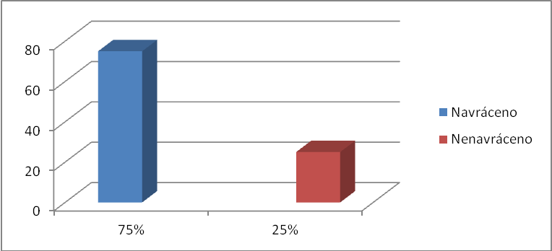
Graf č. 1 Návratnost dotazníků z vesnických škol v %

Ve městě jsme rozdali 58 dotazníků, navráceno bylo 45 dotazníků a nesouhlas vyjádřilo 6 rodičů.

Tabulka č. 4
Městské školy
Dotazníky | Počet | %
Navráceno | 45 | 78 %
Nenavráceno | 13 | 22 %
Celkem rozdáno | 58 | 100 %

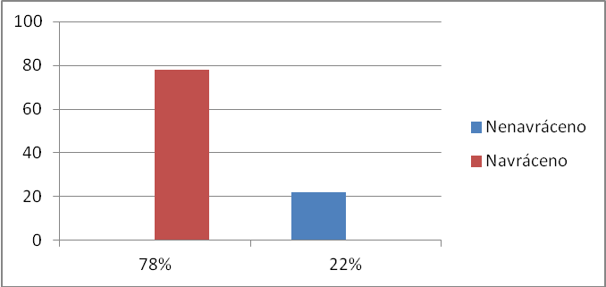
Graf č. 2 Návratnost dotazníků z městských škol v %

Celkově bylo tedy rozdáno 123 dotazníků, z čehož se nám vrátilo pouze 94. Z toho vyjádřilo souhlas se šetřením 81 dotazovaných a nesouhlas následně 13 dotazovaných, a to i přesto, že jsme do dotazníku uvedli, že údaje námi získané budou použity pouze pro účely naší diplomové práce.

Tabulka č. 5
Charakteristika všech dotazníků
Dotazníky | Počet | %
Navrátilo | 94 | 75 %
Nenavrátilo | 29 | 25 %
Celkem rozdáno | 123 | 100 %

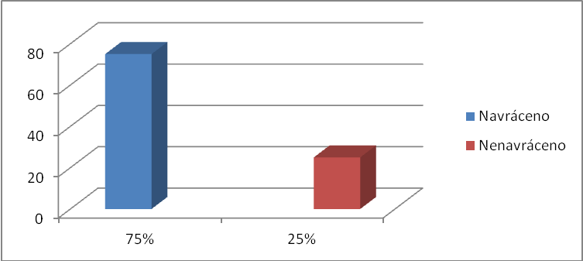
Graf č. 3 Návratnost všech rozdaných dotazníků v %

Taktéž jsme zajistili úplnou anonymitu dětí a škol. Dotazníky byly předávány a následně vybírány od dětí v obálkách. Tím jsme docílili toho, že k vyplněným informacím neměl kromě nás nikdo jiný přístup.
Na vyplnění dotazníku jsme nechali rodičům tři týdny, poté jsme dotazníky sesbírali, vyhodnotili a následující tři měsíce, v období od 1. dubna 2011 do 30. června 2011, jsme realizovali samotné vyšetření s žáky v prvních ročnících daných základních škol. Vyšetřování probíhalo v pěti případech během výuky dětí, kdy nám byla poskytnuta samostatná třída. V jednom případě jsme děti vyšetřovali až po vyučování v odpoledních hodinách, kdy byli žáci ve školní družině. Vzhledem k tomu, že jsme na vyšetření potřebovali klidnou a tichou místnost, byly nám nabídnuty prostory knihovny, kterou jsme využili.
Při samotném vyšetřování jsme se nesetkali se žádnými problémy. Jak vedení školy, tak paní učitelky byly ochotné
a vycházely nám ve všech případech vstříc.

5.4 Analýza vzorku

Výzkumné šetření bylo prováděno na šesti základních školách ve Zlínském kraji. Vybrány byly tři školy ve městě a tři na vesnici. Výzkumný vzorek tvořilo 81 žáků prvních ročníků prvního stupně běžné základní školy.

5.4.1 Charakteristika dětí dle pohlaví

Z přiložených dotazníků, ve kterých rodiče vyplňovali údaje o dítěti, jsme se dozvěděli, že z celkového počtu 81 žáků byla obě pohlaví téměř rovnoměrně zastoupena. Celkový počet děvčat v souboru byl 40, tj.49 %, chlapců 41, což je 51 %.

Tabulka č. 6
Charakteristika dětí dle pohlaví
Pohlaví dětí | Počet | %
Chlapci | 41 | 51 %
Dívky | 40 | 49 %
Celkem | 81 | 100 %

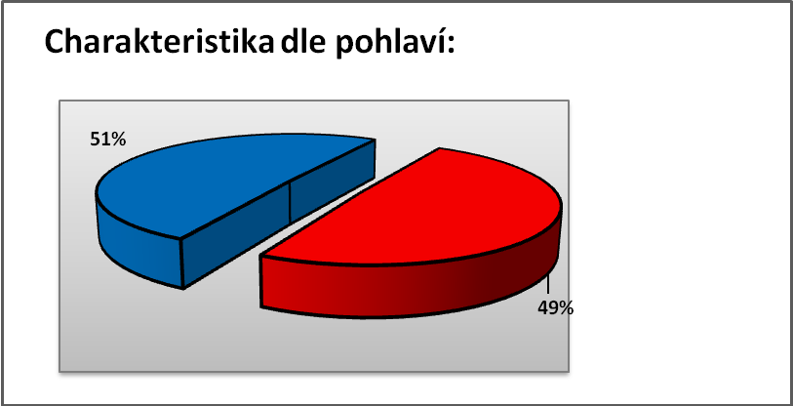
Dívky
Chlapci

Graf č. 4 Charakteristika dětí dle pohlaví v %

5.4.2 Charakteristika dětí dle místa pobytu

Vyšetření probíhalo jak na základních školách ve městech, tak na základních školách na vesnicích. Z vyplněných dotazníků bylo zjištěno, že na školách ve městech bylo osloveno
40 žáků (49 %), z toho 24 dívek (60 %) a 16 chlapců (40 %). Na vesnicích jsme oslovili celkem 41 žáků (51 %), z toho 25 chlapců (61 %) a 16 dívek (39 %).

Tabulka č. 7
Charakteristika dětí dle místa pobytu
Místo bydliště | Dívky |  | Chlapci |  | Celkem
Vesnice | 16 | 39 % | 25 | 61 % | 41 | 51 %
Město | 24 | 60 % | 16 | 40 % | 40 | 49 %

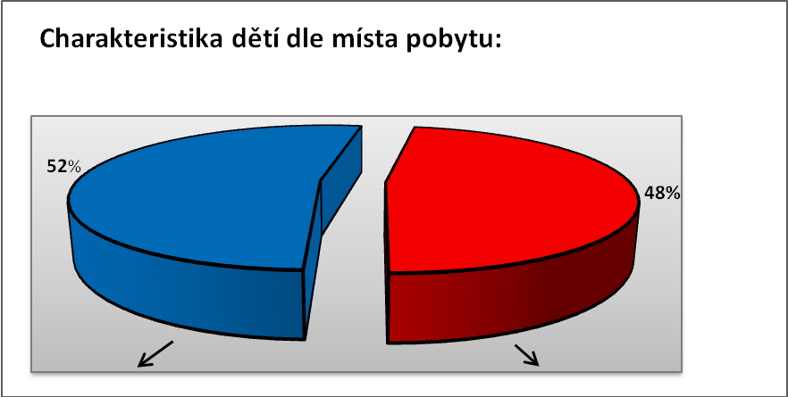
Vesnice
Město

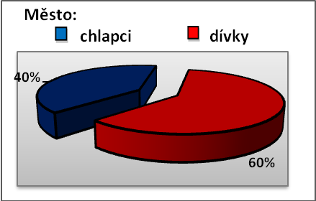
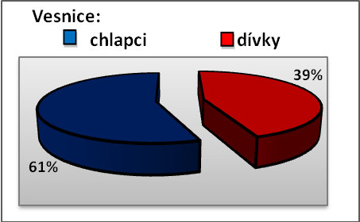

Graf č. 5 Charakteristika dětí dle místa pobytu v %
5.4.3 Charakteristika dětí dle věku
Výzkum byl připraven pro žáky prvních tříd běžné základní školy, tudíž jsme předpokládali věkové rozložení od 6 do 8 let. Ze získaných údajů bylo zjištěno, že 45 žáků (56 %) má věk v rozmezí od 6 let do 6 let a 11 měsíců. Zbylých 36 žáků (44 %) mělo věk od
7 let do 7 let a 11 měsíců, z toho 13 žáků mělo odloženou školní docházku. Zjištěné údaje z dotazníků jsme zaznamenali do tabulky
a grafu.
Tabulka č. 8
Charakteristika dětí dle věku
Počet dětí
Věk | Dívky |  | Chlapci |  | Celkem
6 let – 6 let a 11 měsíců | 24 | 53 % | 21 | 47 % | 45 | 56 %
7 let – 7 let a 11 měsíců | 16 | 44 % | 20 | 56 % | 36 | 44 %
Celkem | 40 | 49 % | 41 | 51 % | 81 | 100 %
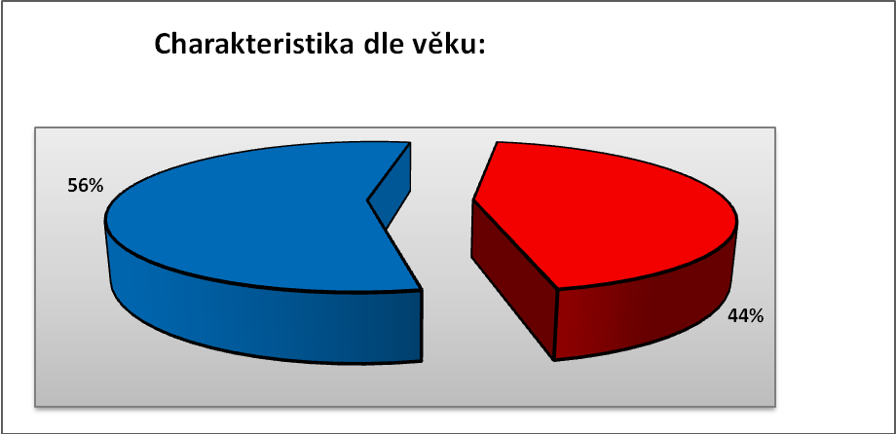
6 let až 6 let a 11 měsíců
7 let až 7 let a 11 měsíců

Graf č. 6 Charakteristika dětí dle věku v %

Tyto informace jsme se dozvěděli z úvodní části dotazníků určených rodičům, kde vyplňovali základní údaje o svém dítěti (jméno dítěte, věk, škola).

5.5 Metody šetření
K výzkumnému šetření byly použity tyto metody: dotazník určený pro rodiče, kterým jsme zjišťovali základní údaje
a informace o dítěti. Dále jsme k šetření využili tyto zkoušky: orientační vyšetření sluchu a test výslovnosti.
5.5.1 Dotazník
Dotazník patří k velmi oblíbené metodě získávání dat v pedagogickém výzkumu.
P. Gavora (2000) vymezuje dotazník jako „způsob písemného kladení otázek a získávání písemných odpovědí“. Dotazník je soustava předem připravených a pečlivě formulovaných otázek, které jsou promyšleně seřazeny a na které dotazovaná osoba (respondent) odpovídá písemně (Chráska, 2007, s. 163).

Dotazníkový dvojlist, který jsme předali rodičům, měl dvě části:
První část „informativní“ obsahovala v úvodu informace
o autorce diplomové práce. Poté následovala prosba o svolení pracovat s dítětem, kde měli rodiče zakroužkovat, zda souhlasí či nikoliv. Na závěr první části měli vyplnit základní informace
o dítěti, jako je jméno dítěte, věk, škola.
Ve druhé části s názvem „dotazník pro rodiče“ jsme se ptali na základní informace zaměřené na výslovnost a sluch jejich dítěte. Tyto informace nám pomohly k lepší práci s dítětem při vyšetření.
„Dotazník pro rodiče“ obsahoval také dvě části.
První část byla zaměřená na výslovnost dětí, která obsahovala 1 otázku a 4 podotázky, které rodiče nemuseli vyplňovat. V této části byly použity dvě otázky uzavřené (a to jedna dichotomická a jedna polytomická), jedna polouzavřená a dvě otázky otevřené.
Druhou část jsme zaměřili na sluch dítěte. V této části jsme položili také 5 otázek - 2 uzavřené (jednu dichotomickou, polytomickou), jednu polouzavřenou a dvě otevřené.
Poslední otázka byla uzavřená (diachotomická) a zjišťovala, kým byl dotazník vyplněn.
Celkově bylo v dotazníku položeno 11 otázek, z toho
3 diachotomické (typ otázky ANO/NE), 2 polytomické (nabízí k výběru více možnost, 2 polouzavřené a 4 otevřené.

5.5.2 Orientační vyšetření sluchu

Touto zkouškou zjišťujeme, jak vyšetřované dítě řeč slyší, čili jak se dovede podle řeči orientovat mezi lidmi. Lze při ní dosti přesně odhadnout jak sluchovou kvalitu (podle akustického složení slov užitých ve zkoušce), tak i sluchovou kvantitu (podle vzdálenosti, ze které je řeč slyšena) (Hala, Sovák, 1962).
Orientační vyšetření sluchu jsme blíže specifikovali v teoretické části, kapitola 4.

5.5.2.1 Vlastní modifikace zkoušky hlasitou řečí a šepotem

K orientačnímu vyšetření sluchu jsme použili testový soubor s hláskami zaměřený na vyšetření sluchu mluvenou řečí.
Soubor se skládal ze 7 slov, která obsahovala hlásky hluboké (mezi které patří například konsonanty d, g, h, m, n, r, u, o …), a ze
7 slov zaměřených na hlásky vysoké (do kterých řadíme převážně sykavky – s, š, z, ž, c, č).
Žákům byla daná slova nejdříve předříkávána šepotem ze vzdálenosti 6 m, následně hlasitou řečí z 10 m. Každé ucho dítěte jsme vyšetřili zvlášť, nejdříve jsme začali pravým uchem, levé ucho mělo dítě za úkol si zakrýt, aby došlo k jeho ohlušení. K ohlušení při šepotu stačí nejlépe utěsnit zvukovod prstem, u vyšetření hlasitou řečí se v ordinacích ušního lékaře nejčastěji používají přístroje na ohlušení, tzv. ohlušovače, které po přiložení na ucho vydávají intenzivní hluk. Bohužel jsme žádný ohlušovač neměli k dispozici, ani další třetí osobu, která by zvukovod dítěti důkladně ohlušila, museli jsme se smířit pouze s první variantou, a to utěsněním zvukovodu pomoci prstu samotného dítěte, což může výsledky vyšetřování značně ovlivnit.
Zkouška by se měla provádět ve větší a klidnější místnosti velké alespoň 10 m. Nám bylo k tomuto účelu zapůjčeno pět tříd
a jedna knihovna. Všechny zvolené místnosti byly dostatečně velké
a klidné.
Průběh vyšetření
Na začátku každého vyšetření jsme před celou třídou dětem vysvětlili, kdo jsme, za jakým účelem jsme za nimi přišli a stručně popsali, co po nich budeme chtít. Poté jsme si děti postupně volali do předem nachystané samostatné místnosti, kde jsme s nimi zahájili vyšetření.

5.5.3. Orientační vyšetření výslovnosti hlásek

Základní metodou vyšetření výslovnosti je rozhovor. Vyšetřovací místnost by měla být příjemná, tichá. Po souhlasu s rodiči se může rozhovor zaznamenávat na magnetofonovou pásku. Po navázání kontaktu se přechází na řízený rozhovor, jehož cílem je zjistit výslovnost všech hlásek (Klenková, 2006).

5.5.3.1 Vlastní modifikace orientačního vyšetření výslovnosti

Test výslovnosti hlásek se skládal ze čtyř částí. Děti měly za úkol vyslovit hlásku nejprve izolovaně, poté tak, aby daná hláska byla v mediální a finální pozici.
Zaměřili jsme se na výslovnost konsonantů:
P, B, M, F, V, J, T, D, N, Ť, Ď, Ň, K, G, CH, H, C, S, Z, Č, Š, Ž, L, R, Ř.
Ke každé vyšetřované hlásce jsme si připravili 5 slov, která měly děti za úkol správně a zřetelně vyslovit.
Námi získané údaje jsme zaznamenávali při vyšetření do předem připraveného záznamového listu.
6 Zpracování výsledků

Výsledky výzkumného šetření jsme zpracovali na základě zjištěných informací získaných z dotazníků pro rodiče a během samostatného šetření žáků. Údaje námi získané jsme zaznamenali do tabulek a grafů.

6.1 Vyhodnocení dotazníku pro rodiče
Dotazníková položka č.1:

„Navštěvovalo Vaše dítě logopeda?“

Z celkového počtu 81 žáků (100%) jsme zjistili, že logopeda navštěvovalo celkem 51 žáků (63 %), z toho 24 dívek (48 %)
a 27 chlapců (52 %). Zbylých 30 tázaných (37 %), z toho 16 dívek (54 %) a 14 chlapců (46 %), uvedlo, že logopeda nikdy nenavštěvovali.

Tabulka č. 9
„Navštěvovalo Vaše dítě logopeda?“
 | Dívky |  | Chlapci |  | Celkem
ANO | 24 | 48 % | 27 | 52 % | 51 | 63 %
NE | 16 | 54 % | 14 | 46 % | 30 | 37 %
Celkem | 40 | 49 % | 41 | 51 % | 81 | 100 %

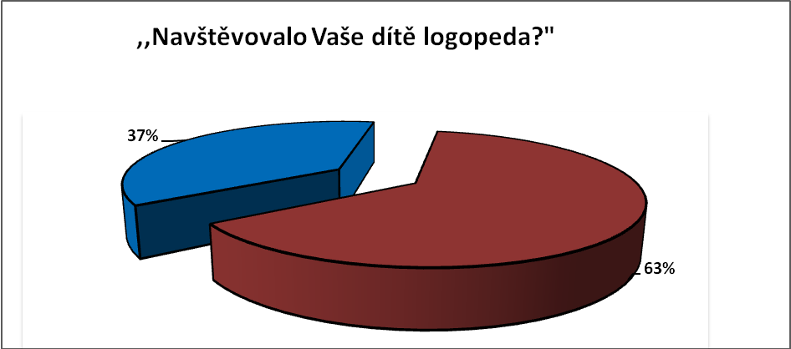
NE
ANO

Graf č. 7 „Navštěvovalo vaše dítě logopeda?“
Pokud rodič u této otázky odpověděl ANO (63 % rodičů), měl za úkol zodpovědět následující 4 podotázky (1a až 1d), které souvisely s touto otázkou. Zbylých 37 % rodičů, kteří zde odpověděli NE, přešlo rovnou k otázce č. 2.
Dotazníková položka č. 1a:

„Kdo Vám dal první impuls k návštěvě logopeda?“
Jako nejčastější osobu, kdo dal dítěti první impulz, uváděli rodiče učitelku MŠ, a to 29krát (57 %). Jako druhou nejčastější odpověď uváděli sebe samotné, a to 10krát (20 %). Dalších
8 rodičů (15 %) uvedlo jako první impuls dětského lékaře, 1 rodič
(2 %) uvedl babičku a zbylí 3 rodiče (6 %) logopeda.
Tabulka č. 10
„Kdo Vám dal první impuls k návštěvě logopeda?“
Učitelka v MŠ | 29 | 57 %
Dětský lékař | 8 | 15 %
Sám rodič | 10 | 20 %
Logoped (docházející do MŠ) | 3 | 6 %
Babička | 1 | 2 %
Celkem | 51 | 100 %
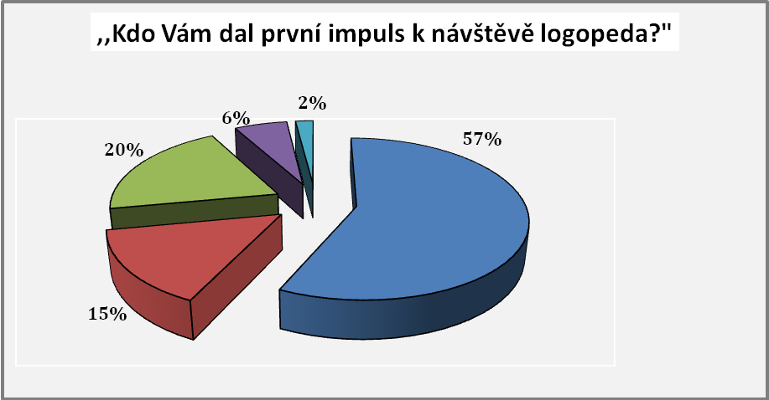

Učitelka MŠ
Babička
Dětský lékař
Sám rodič
Logoped

Graf č.8 „Kdo Vám dal první impuls k návštěvě logopeda?
Dotazníková položka č. 1b:

„V kolika letech došlo k prvnímu kontaktu s logopedem?“
U této otázky měli rodiče vybírat ze tří předem daných možností. První možnost – dříve než ve 3 letech si vybral 1 rodič
(2 %), nejvíce rodičů, a to 35 (69 %), si vybralo druhou možnost – ve věku od 3 do 5 let. Zbylých 29 % tvořilo 15 rodičů, kteří uvedli, že jejich dítě začalo navštěvovat logopeda později než v 5 letech.
Tabulka č. 11
„V kolika letech došlo k prvnímu kontaktu s logopedem?“
Dříve než ve 3 letech | 1 | 2 %
Ve věku od 3 do 5 let | 35 | 69 %
Později než v 5 letech | 15 | 29 %
Celkem | 51 | 100 %

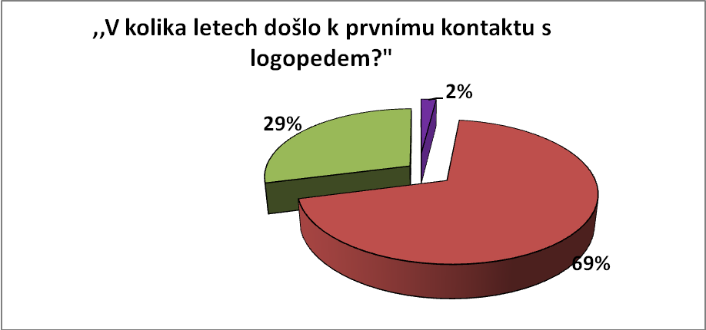

Ve věku do 3 let

Ve věku od 3 do 5 let

Později než v 5 letech

Graf č. 9 „V kolika letech došlo k prvnímu kontaktu s logopedem?“

Dotazníková položka č. 1c:

„Z jakého důvodu Vaše dítě logopeda navštěvovalo?“
29 rodičů (57 %) odpovědělo, že z důvodu špatné výslovnosti hlásek l, r, ř. Dalším zmíněným důvodem byla špatná výslovnost sykavek, kterou uvedlo 7 rodičů (13 %). 11 rodičů (22 %) zaznačilo jako důvod návštěvy logopeda špatnou výslovnost více hlásek. Zbylí 4 rodiče (8 %) uvedli jako důvod špatné postavení jazyka, žádný z rodičů si nevybral jinou možnost (vypiš), která byla v dotazníku taktéž na výběr.

Tabulka č. 12
„Z jakého důvodu Vaše dítě logopeda navštěvovalo?“
Špatná výslovnost hlásek l,r,ř | 29 | 57 %
Špatná výslovnost sykavek | 7 | 13 %
Špatná výslovnost více hlásek | 11 | 22 %
Špatné postavení jazyka | 4 | 8 %
Jiná možnost | 0 | 0 %
Celkem | 51 | 100 %
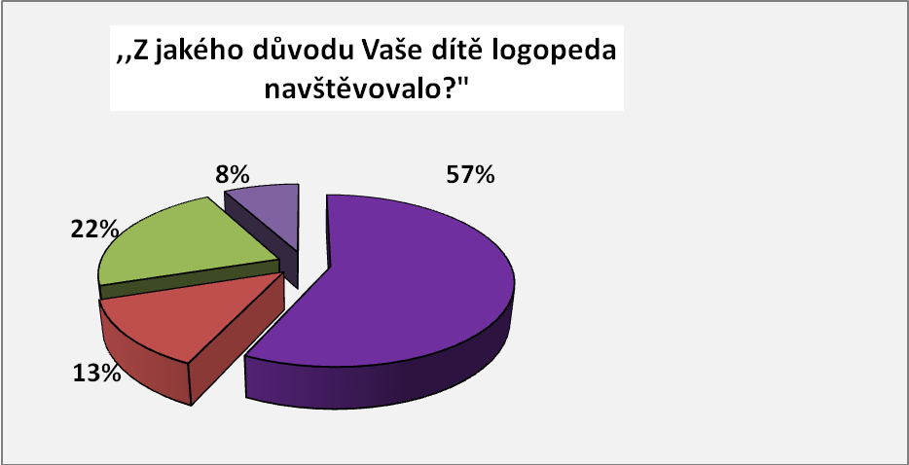

Špatná výslovnost hlásek l, r, ř

Špatná výslovnost sykavek

Špatná výslovnost více hlásek

Špatné postavení jazyka

Graf č. 10 „Z jakého důvodu Vaše dítě logopeda navštěvovalo?“

Dotazníková položka č. 1d:

„Navštěvuje Vaše dítě logopeda v současné době?“
35 tázaných (69 %) uvedlo, že v současné době logopeda již nenavštěvuje. Zbylých 16 respondentů (31 %) logopeda stále ještě navštěvuje, a to 1x týdně 5 dětí (31 %) a 1x za 14 dní 11 dětí
(69 %).
Tabulka č.13a
„Navštěvuje Vaše dítě logopeda v současné době?“
NE | 35 | 69 %
ANO | 16 | 31 %
Celkem | 51 | 100 %

Tabulka č. 13b
„Jak často logopeda navštěvujete?“
1 x týdně | 5 | 31 %
1 x za 14 dní | 11 | 69 %
Celkem | 16 | 100 %
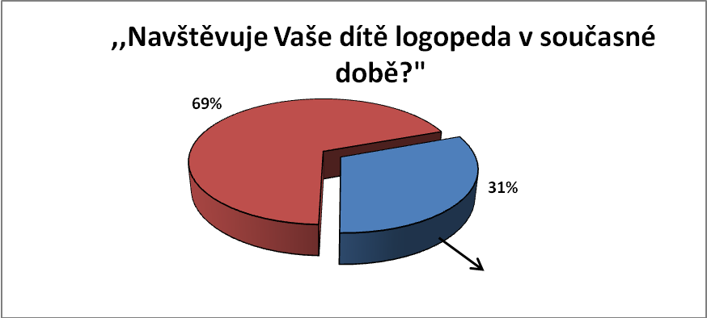

NE
ANO

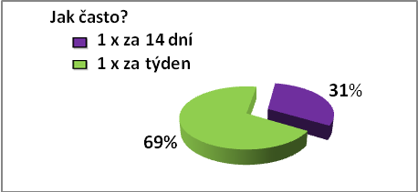

Graf č.11 „Navštěvuje Vaše dítě logopeda v současné době?“
Dotazníková položka č. 2:

„Kdy naposledy byl Vašemu dítěti orientačně vyšetřován
sluch u praktického lékaře?“

Na otázku „Kdy naposledy byl Vašemu dítěti orientačně vyšetřován sluch u praktického lékaře“, odpovědělo 17 respondentů (21 %) před měsícem. 10 respondentů (12 %) si vybralo možnost před 3 měsíci. Odpověď před 6 měsíci zakroužkovalo 11 respondentů (14 %). Nejvíce rodičů, a to 38 (47 %), uvedlo, že jejich dítěti byl naposledy vyšetřován sluch před více než 1 rokem. Poslední možnou položkou v dotazníku byla možnost nikdy, kterou si vybralo 5 rodičů (6 %).
Tabulka č.14
„Kdy naposledy byl Vašemu dítěti orientačně vyšetřován sluch u praktického lékaře?“
Před měsícem | 17 | 21 %
Před 3 měsíci | 10 | 12 %
Před 6 měsíci | 11 | 14 %
Před víc jak rokem | 38 | 47 %
- v 5 letech | 19 | 50 %
- v 6 letech | 10 | 26 %
- v 7 letech | 9 | 24 %
Nikdy | 5 | 6 %
Celkem | 81 | 100 %

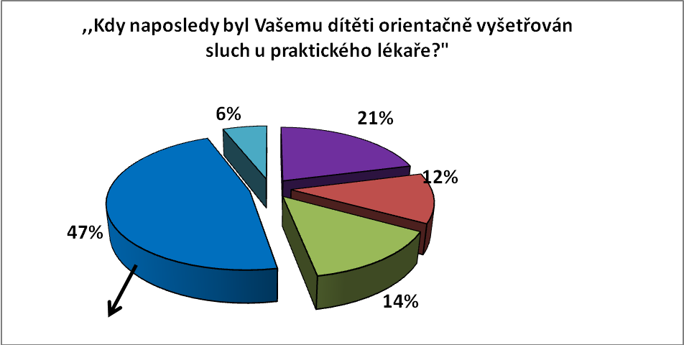

Před měsícem

Před 3 měsíci

Více jak před 6 měsíci

Více jak před|1 rokem

Nikdy

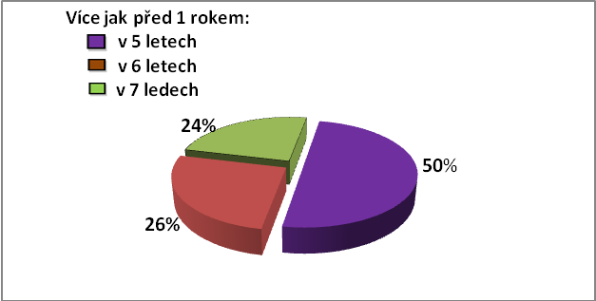

Graf č. 12 „Kdy naposledy byl Vašemu dítěti orientačně vyšetřován
sluch u praktického lékaře?“

Dotazníková položka č. 3:

„Podstoupilo Vaše dítě i jiná vyšetření sluchu?“
Z celkového počtu 81 tázaných vybralo 77 rodičů (95 %) možnost, že jejich dítě žádná jiná vyšetření sluchu nepodstoupila. Zbylí 4 rodiče (5 %) uvedli jako další ušní vyšetření, které jejich dítě podstoupilo, audiometii z důvodu doporučení lékaře.
Tabulka č. 15
„Podstoupilo Vaše dítě i jiná vyšetření sluchu?“
NE | 77 | 95 %
ANO | 4 | 5 %
Celkem | 81 | 100 %

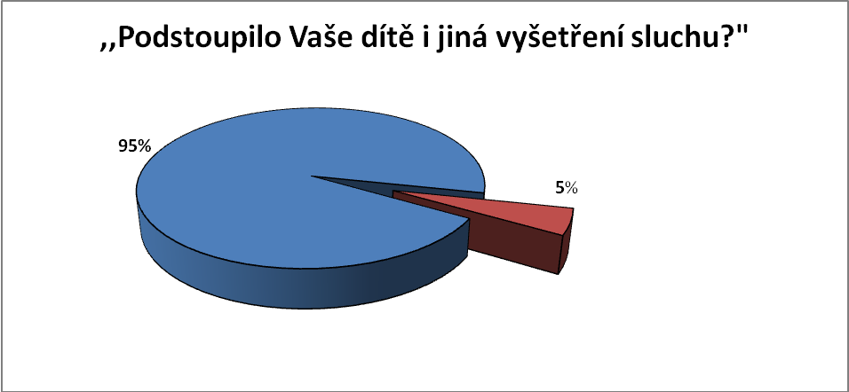

ANO
NE

Graf č. 13 „Podstoupilo Vaše dítě i jiná vyšetření sluchu?“

Dotazníková položka č. 4:

„Prodělalo Vaše dítě ušní onemocnění?“
Ušní onemocnění prodělalo celkově 40 dětí (49 %), z toho 21 dětí (53 %) trpělo zánětem středního ucha a 19 dětí (47 %) toto onemocnění postihlo opakovaně. Zbylých 41 dětí (51 %) nikdy žádné onemocnění ucha/uší nemělo.

Tabulka č. 16a
„Prodělalo vaše dítě ušní onemocnění?“
NE | 41 | 51 %
ANO | 40 | 49 %
Celkem | 81 | 100 %

Tabulka č. 16b
„Jaké onemocněni vaše dítě prodělalo?“
Zánět středního ucha jednorázově | 21 | 53 %
Zánět středního ucha opakovaně | 19 | 47 %
Celkem | 21 | 100 %

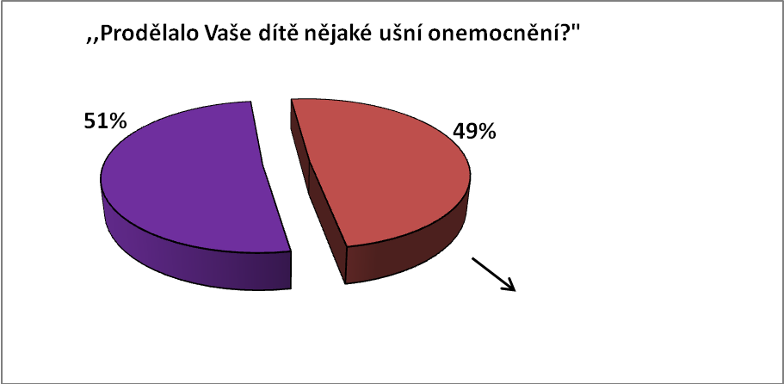

NE

ANO

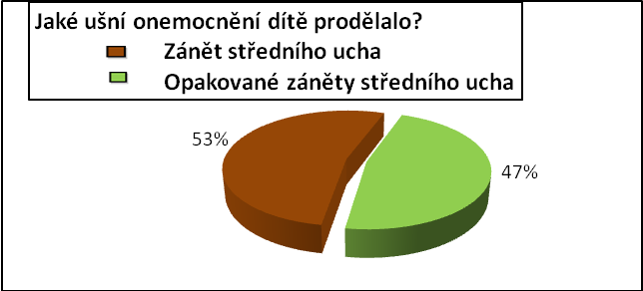

Graf č. 14 „Prodělalo Vaše dítě nějaké ušní onemocnění?“
Dotazníková položka č. 5:

„Mělo Vaše dítě úraz ucha?“
Na otázku, zda mělo Vaše dítě úraz ucha, kromě jednoho tázaného (1 %), který odpověděl ANO, zbylých 80 rodičů (99 %) odpovědělo, že jejich dítě nemělo žádný úraz.

Tabulka č. 17
„Mělo Vaše dítě úraz ucha?“
NE | 80 | 99 %
ANO | 1 | 1 %
Celkem | 81 | 100 %

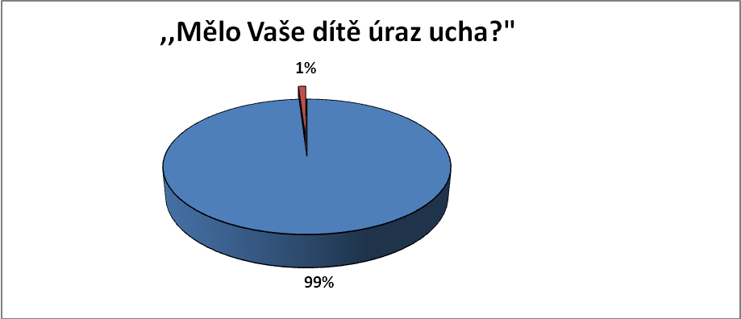
NE

ANO

Graf č. 15 „Mělo Vaše dítě úraz ucha?“

Dotazníková položka č. 6:

„Podstoupilo Vaše dítě odstranění nosní a krční mandle?“
Adenotomii neboli odstranění nosní mandle prodělalo podle vyplněných dotazníků 7 dětí (9 %), zbylých 74 (91 %) nikoliv.
Tonsilektomii neboli odstranění krční mandle neprodělalo žádné z tázaných dětí.

Tabulka č. 18a
Podstoupilo Vaše dítě odstranění:
Nosní mandle (adenotomie)
ANO | 7 | 9 %
NE | 74 | 91 %
Celkem | 81 | 100 %

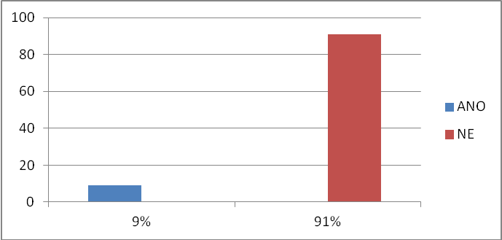

Graf č.16a „Podstoupilo Vaše dítě odstranění nosní mandle?“

Tabulka č. 18b
Krční mandle (tonsilektomie)
ANO | 0 | 0 %
NE | 81 | 100 %
Celkem | 81 | 100 %

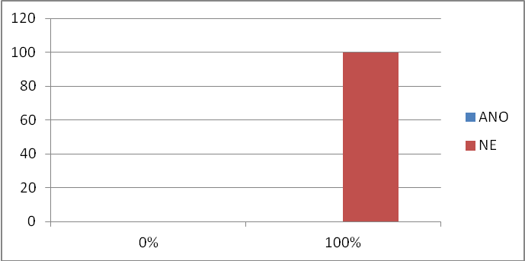

Graf č. 16b „Podstoupilo Vaše dítě odstranění krční mandle?“

Dotazníková položka č. 7:

Dotazník byl vyplněn:
Z 85 % (69x) byl vyplněn matkou dítěte. Z 9 % (7x) oběma rodiči. Otcem byl vyplněn v 5 % (4x) a jinou možnost zvolilo 1 % respondentů, což odpovídá jednomu tázanému.

Tabulka č. 19
Dotazník byl vyplněn:
Matkou | 69 | 85 %
Otcem | 4 | 5 %
Oběma rodiči | 7 | 9 %
Jiná možnost | 1 | 1 %
Celkem | 81 | 100 %

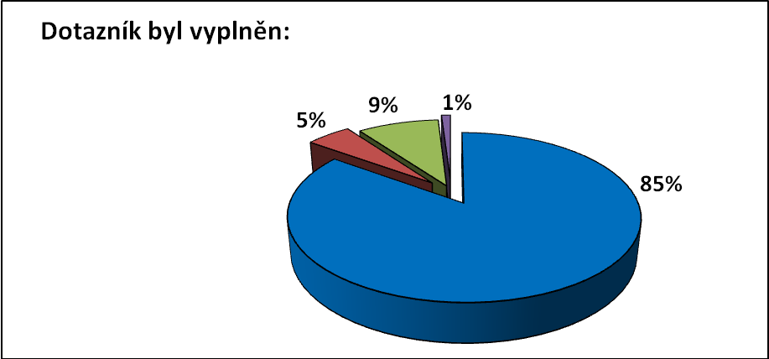

Matkou

Otcem

Oběma rodiči

Jiná možnost

Graf č. 17 Dotazník vyplnil/a

6.2 Vyhodnocení zkoušky zaměřené na orientační vyšetření sluchu
Nejprve jsme vyšetřovali pravé ucho - šeptanou řečí – na vzdálenost 6 m, následně hlasitou řečí ze vzdálenosti 10 m. Děti měly tendenci se na nás ze zvědavosti otáčet. Po vyšetření pravého ucha bylo stejným způsobem vyšetřené ucho levé. Pokud nějaké dítě dané slovo napoprvé neslyšelo, zopakovali jsme mu jej, když i nadále nebylo schopno ho po nás zopakovat, přistoupili jsme k dítěti o krok blíž (cca 1 m).
Všechny námi získané údaje jsme zaznamenali do předem připravených záznamových listů. Výsledky jsme poté zpracovali do následných tabulek a grafů, kdy jsme si námi získané údaje rozdělili do dvou částí – slova s hlubokými hláskami (houba, bouda, pumpa, popel, hudba, louka, balón) a na slova s vysokými hláskami (šest, číslice, cesta, sněženka, železný, silný, lžíce).

Slova s hlubokými hláskami

Při vyšetření slov s hlubokými hláskami jsme vycházeli z testového souboru, který se skládal ze 7 slov. Každé slovo jsme vyšetřovali jak mluvenou řečí, tak šepotem.

U slov HOUBA, BOUDA je ze získaných výsledků patrné, že slovo „houba“ nedělalo žákům velké problémy. Mluvenou řečí chyboval pouze jeden žák (2 %) – chlapec. Šepotem chybovaly
2 děti, a to jedna dívka (2 %) a jeden chlapec (2 %). Ve všech případech po prvním zopakování odpověděly správně. Při orientačním vyšetřením slova „bouda“ chybovalo 8 dětí (9%), převážně dívek, které místo slova „bouda“ vyslovovaly např. slovo „houba“. Ať už mluvenou řečí, kdy chybovaly 2 dívky (5 %), tak šepotem, kde jsme zaznamenali nesprávný výsledek u 4 dívek (10 %). Zbylí dva žáci, chlapci (5 %), chybovali při šepotu.

Tabulka č.20
 | HOUBA |  |  |  | BOUDA
 | Hlasitá řeč |  | Šepot |  | Hlasitá řeč |  | Šepot
Chlapci | 1 | 2 % | 1 | 2 % | 0 | 0 % | 2 | 5 %
Dívky | 0 | 0 % | 1 | 2 % | 2 | 5 % | 4 | 10 %
Celkem | 1 | 2 % | 2 | 3 % | 2 | 3 % | 6 | 8 %

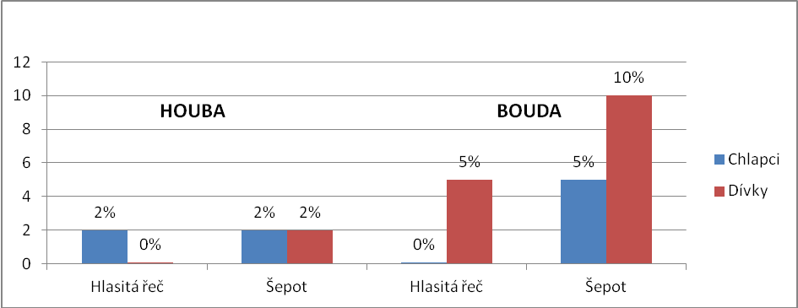
Graf. č 18 Počet dětí v %, které chybovaly ve slovech houba
a bouda

Slova POPEL a PUMPA činila dětem, jak chlapcům, tak dívkám, asi největší problémy ze všech vyšetřovaných slov s hlubokými hláskami. Ať už hlasitou řečí nebo šepotem. Děti si tato slova velmi často pletly, neslyšely je, zaměňovaly.
Ve slově „pumpa“ chybovalo celkem 38 dětí (47 %), z toho 22 chlapců (55 %) a 16 dívek (41 %). Při hlasité řeči chybovalo 10 chlapců (25 %) a 5 dívek (13 %), u šeptotu 12 chlapců (30 %) a 11 dívek (28 %) .
Slovo „popel“ už děti zvládaly lépe. Chybovalo zde pouze
13 dětí (16 %), a to 8 dívek (20 %) a 5 chlapců (12 %). Z toho
3 dívky (8 %) hlasitou řečí a 5 dívek (12 %) šepotem. Chlapci chybovali jen při šepotu, a to v 5 případech (12 %).

Tabulka č. 21
 | PUMPA |  |  |  | POPEL
 | Hlasitá řeč |  | Šepot |  | Hlasitá řeč |  | Šepot
Chlapci | 10 | 25 % | 12 | 30 % | 0 | 0 % | 5 | 12 %
Dívky | 5 | 13 % | 11 | 28 % | 3 | 8 % | 5 | 12 %
Celkem | 15 | 19 % | 23 | 28 % | 3 | 4 % | 10 | 12 %

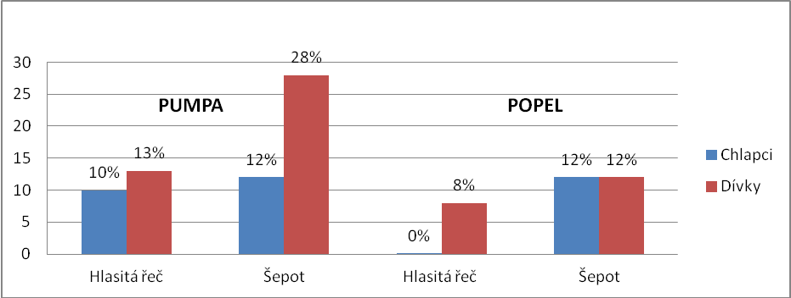
Graf č. 19 Počet dětí v %, které chybovaly ve slovech pumpa a popel

Tato dvě slova HUDBA a LOUKA zvládali žáci téměř bez obtíží. Pokud udělali nějaké chyby, bylo to pouze z nesoustředěnosti. Ve slově „hudba“ chybovali pouze dva žáci (5 %) – chlapci, a to při šepotu. Slovo „louka“ dělalo problém 5 žákům, a to dvěma dívkám (5 %) při šepotu a třem chlapcům. Dva z nich (5 %) chybovali při šepotu, jeden (2 %) poté v hlasité řeči.

Tabulka č. 22
 | HUDBA |  |  |  | LOUKA
 | Hlasitá řeč |  | Šepot |  | Hlasitá řeč |  | Šepot
Chlapci | 0 | 0 % | 2 | 5 % | 1 | 2 % | 2 | 5 %
Dívky | 0 | 0 % | 0 | 0 % | 0 | 0 % | 2 | 5 %
Celkem | 0 | 0 % | 2 | 5 % | 1 | 2 % | 4 | 5 %

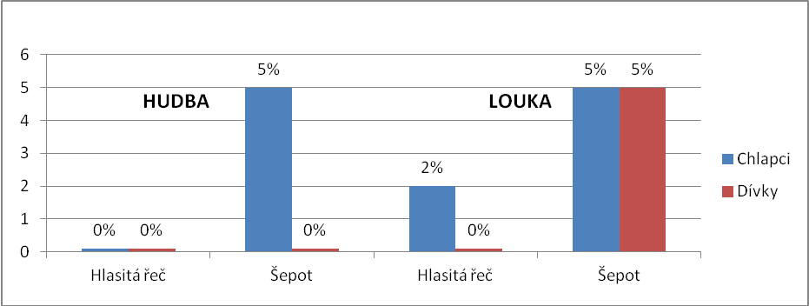
Graf č. 20 Počet dětí v %, které chybovaly ve slovech hudba a louka

Slovo BALÓN nedělalo žákům z vyšetřovaného vzorku téměř žádný problém. Chybně odpověděly pouze dvě dívky (5 %) a to šeptanou řečí. Ostatních 79 dětí (95 %) odpovědělo napoprvé správně.

Tabulka č. 23
BALÓN
 | Hlasitá řeč |  | Šepot
Chlapci | 0 | 0 % | 0 | 0 %
Dívky | 0 | 0 % | 2 | 5 %
Celkem | 0 | 0 % | 2 | 5 %
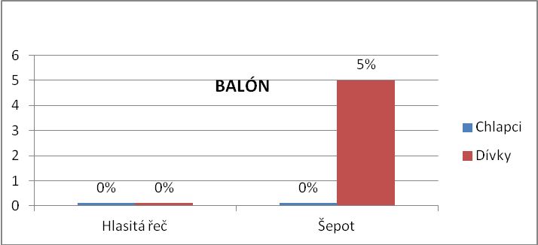
Graf č. 21 Počet dětí v %, které chybovaly ve slově balón

Slova s vysokými hláskami
Po orientačním vyšetření slov s hlubokými hláskami jsme stejným způsobem vyšetřili sluch dítěte pomoci slov s vysokými hláskami. K tomuto vyšetření jsme si zvolili rovněž 7 slov. Výsledky jsme zaznamenali do grafů a tabulek.
Slova ŠEST a ČÍSLICE nebyla pro děti úplně jednoduchá. Převážně při šepotu chybovaly. Největším problémem ze všech slov s vysokými hláskami bylo slovo „šest“, které děti růžně komolily. Ve většině případů bylo dětmi zaměňováno za slovo „čest“. Z celkového počtu 81 dětí (100 %) chybovalo 42 dětí (52 %), což je více než polovina zkoumaného vzorku. Hůře se vedlo děvčatům, která chybovala v počtu 12 (30 %) u hlasité řeči a 18 (45 %) při šepotu. Chlapců chybovalo celkem 12. 4 (10 %) při hlasitém projevu a 8 (20 %) při šepotu. U slova „číslice“ byla chybovost dětí o mnoho menší. Nesprávně odpovědělo pouze 15 dětí (19 %), z toho 9 chlapců - 3 (7 %) hlasitou řečí a 6 (15 %) šepotem a 6 dívek – 4 (10 %) hlasitou řečí a 2 (5 %) šepotem.
Tabulka č. 24
 | ŠEST |  |  |  | ČÍSLICE
 | Hlasitá řeč |  | Šepot |  | Hlasitá řeč |  | Šepot
Chlapci | 4 | 10 % | 8 | 20 % | 3 | 7 % | 6 | 15 %
Dívky | 12 | 30 % | 18 | 45 % | 4 | 10 % | 2 | 5 %
Celkem | 16 | 20 % | 26 | 32 % | 7 | 9 % | 8 | 10 %

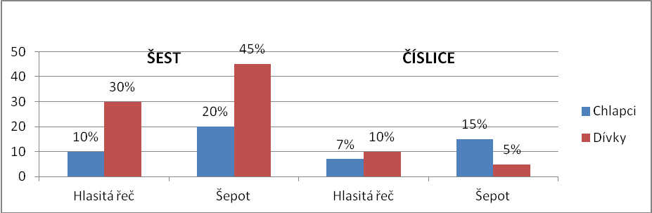
Graf č. 22 Počet dětí v %, které chybovaly ve slovech šest a číslice
Z námi získaných výsledků je patrné, že slova SNĚŽENKA
a CESTA děti zvládaly velmi dobře. U slova „sněženka“ chybovalo pouze 6 dětí (7 %), a to dvě dívky (5 %) při šepotu a 4 chlapci - jeden (2 %) při hlasité řeči a tři (7 %) při šepotu. Správnost slova „cesta“ byla také velmi vysoká. Pouze dvě dívky (5 %) nesprávně odpověděly, a to při šepotu.

Tabulka č. 25
 | SNĚŽENKA |  |  |  | CESTA
 | Hlasitá řeč |  | Šepot |  | Hlasitá řeč |  | Šepot
Chlapci | 1 | 2 % | 3 | 7 % | 0 | 0 % | 0 | 0 %
Dívky | 0 | 0 % | 2 | 5 % | 0 | 0 % | 2 | 5 %
Celkem | 1 | 1 % | 5 | 6 % | 0 | 0 % | 2 | 5 %

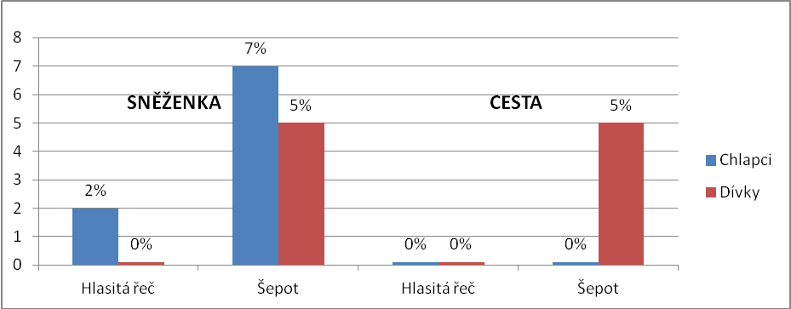
Graf č. 23 Počet dětí v %, které chybovaly ve slovech sněženka
a cesta

Slova ŽELEZNÝ a SILNÝ bychom mohli podle výsledků označit za průměrná. Děti v těchto slovech poměrně chybovaly, nikoliv ale tak jako ve slově „šest“. Tyto výrazy dělaly především problémy dívkám, hlavně slovo „železný“, ve kterém chybovaly v 11 případech - při hlasité řeči 4x (10 %) a při šepotem 7x (18 %). U slova „silný“ chybovaly dívky velmi podobně, převážně při šepotu 6x (14 %), při hlasité řeči pouze 2x (5 %). U chlapců jsme napočítali nesprávných odpovědí při slově „železný“ pouze 6, a to 1x (2 %) při hlasité řeči a 5x (12 %) při šepotu. U slova „silný“ chybovali pouze 2x (5 %), a to při šepotu.

Tabulka č. 26
 | ŽELEZNÝ |  |  |  | SILNÝ
 | Hlasitá řeč |  | Šepot |  | Hlasitá řeč |  | Šepot
Chlapci | 1 | 2 % | 5 | 12 % | 0 | 0 % | 2 | 5 %
Dívky | 4 | 10 % | 7 | 18 % | 2 | 5 % | 6 | 14 %
Celkem | 5 | 6 % | 12 | 15 % | 2 | 3 % | 8 | 10 %

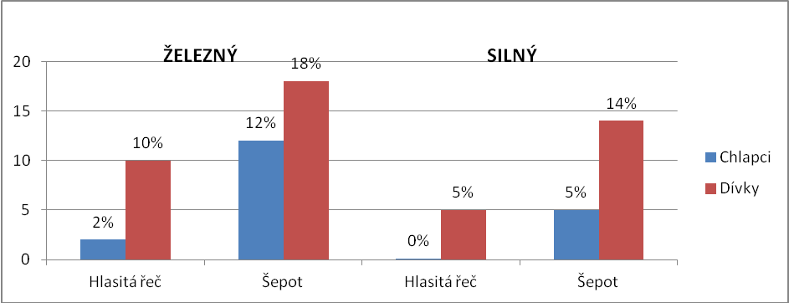
Graf č. 24 Počet dětí v %, které chybovaly ve slovech železný a silný

Slovo LŽÍCE zvládly bezchybně téměř všechny děti. Pouze
3 dívky (7 %) a dva chlapci (5 %) u tohoto slova chybovali. Z toho všichni při šepotu.

Tabulka č. 27
LŽÍCE
 | Hlasitá řeč |  | Šepot
Chlapci | 0 | 0 % | 2 | 5 %
Dívky | 0 | 0 % | 3 | 7 %
Celkem | 0 | 0 % | 5 | 6 %
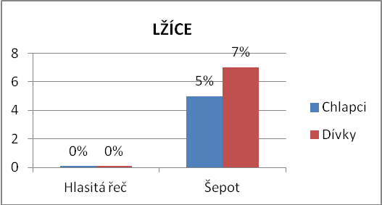
Graf č. 25 Počet dětí v %, které chybovaly ve slově lžíce

6.3 Vyhodnocení zkoušky zaměřené na výslovnosti dětí

Pro vyšetření výslovnosti jsme použili testový soubor, který se skládal z 25 hlásek českého jazyka. Každou hlásku měly děti vyslovit nejprve izolovaně, poté v iniciální, mediální a finální pozici. Vyšetření se ze 123 oslovených respondentů ze šesti základních škol nakonec účastnilo 81. Vzhledem k tak malému počtu osob zkoumaných v této problematice a faktu, že nejsme s vyšetřováním v této oblasti dostatečně zkušení, se mohlo stát, že jsme při vyšetřování mohli přehlédnout drobnější odchylky ve správné výslovnosti dětí.
Výsledky námi získané jsme si rozdělili na několik částí
a zaznamenali do následujících tabulek a grafů.

Konsonanty P, B, M, F, V, J, T, D, N, K ,G, CH, H.

Výslovnost těchto konsonantů jsme vyhodnotili v celém vzorku šetření jako téměř bezchybnou. Tyto hlásky nedělaly žákům žádné problémy ani izolovaně, či v iniciální, mediální nebo finální pozici. Úspěšnost výslovnosti by se dala označit jako téměř 100%. Pouze jednomu chlapci dělaly problémy konsonanty K, G, které zaměňoval.

Konsonanty Ť, Ď, Ň

Tyto konsonanty neumělo z celkového počtu 81 dětí (100 %), vyslovit 4 dětí (5 %). 1 dívka (2 %) měla problém s výslovností konsonantu Ď. 2 chlapci (5 %) problematicky vyslovovali hlásku Ť
a 1 chlapec (2 %) hlásku Ň. Zbylým 77 dětem (95 %) tyto hlásky nečinily žádné problémy.

Tabulka č. 28
 | Chlapci |  |  |  | Dívky
 | Umí |  | Neumí |  | Umí |  | Neumí
Ť | 38 | 95 % | 2 | 5 % | 40 | 100 % | 0 | 0 %
Ď | 41 | 100 % | 0 | 0 % | 39 | 98 % | 1 | 2 %
Ň | 40 | 98 % | 1 | 2 % | 40 | 100 % | 0 | 0 %

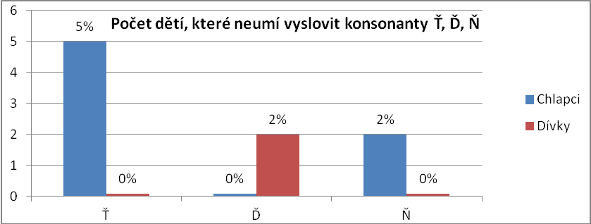
Graf č. 26 Počet dětí v %, které neumí vyslovit konsonanty Ť, Ď, Ň

Konsonanty S, Z, C

Výslovnost ostrých sykavek S, Z, C nezvládalo 7 dětí, což je 9 % z celkového počtu 81 žáků. Větší problémy tyto hlásky činily chlapcům. Konsonant C neumělo vyslovit celkem 4 děti (5 %),
3 chlapci (7 %) a 1 dívka (2 %). S hláskou Z měl problémy jen jeden chlapec (2 %). Konsonant S nedokázali vyslovit 2 chlapci (5 %).

Tabulka č. 29
 | Chlapci |  |  |  | Dívky
 | Umí |  | Neumí |  | Umí |  | Neumí
S | 39 | 95 % | 2 | 5 % | 40 | 100 % | 0 | 0 %
Z | 40 | 98 % | 1 | 2 % | 40 | 100 % | 0 | 0 %
C | 38 | 93 % | 3 | 7 % | 39 | 98 % | 1 | 2 %

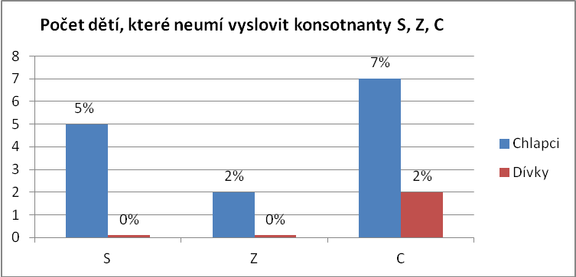
Graf č. 27 Počet dětí v %, které neumí vyslovit konsonanty S, Z, C

Konsonanty Š, Ž, Č

Z námi získaných výsledků jsme vyčetli, že sykavky Š, Ž, Č neumí celkem vyslovit z počtu 81 dětí 13 chlapců (31 %), a to 3 chlapci (7 %) hlásku Š, 6 chlapců (14 %) hlásku Ž a 4 chlapci (10 %) hlásku Č. U dívek jsme zaznamenali špatnou výslovnost v šesti případech (14 %), a to 2 dívky (5 %) nezvládaly hlásku Š, 1 dívka (2 %) hlásku Ž a 3 dívky (7 %) hlásku Č.

Tabulka č. 30
 | Chlapci |  |  |  | Dívky
 | Umí |  | Neumí |  | Umí |  | Neumí
Š | 38 | 93 % | 3 | 7 % | 38 | 95 % | 2 | 5 %
Ž | 35 | 86 % | 6 | 14 % | 39 | 98 % | 1 | 2 %
Č | 37 | 90 % | 4 | 10 % | 37 | 93 % | 3 | 7 %

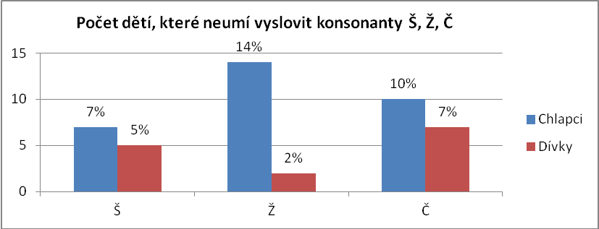
Graf č. 28 Počet dětí v %, které neumí vyslovit konsonanty Š, Ž, Č

Konsonanty L, R, Ř

Největší obtíže dělal dětem soubor hlásek L, R, Ř. Tyto hlásky patří všeobecně k nejtěžším, což se nám potvrdilo i při výzkumu. Výslovnost konsonantů L dělala problémy 5 dívkám
(12 %) a 9 chlapcům (22 %). Hlásku R nedokázalo vyslovit 7 dívek (17 %) a 11 chlapců (27 %). Nejobtížnější na výslovnost se jevila hláska Ř, kdy ji nebylo schopno správně vyslovit 8 dívek (20 %)
a 15 chlapců (37 %). Z celkových výsledků vidíme, že dívky byly ve výslovnosti těchto hlásek o něco málo lepší než chlapci, kterým tyto hlásky dělaly značné obtíže.

Tabulka č. 31
 | Chlapci |  |  |  | Dívky
 | Umí |  | Neumí |  | Umí |  | Neumí
L | 32 | 78 % | 9 | 22 % | 35 | 88 % | 5 | 12 %
R | 30 | 73 % | 11 | 27 % | 33 | 83 % | 7 | 17 %
Ř | 26 | 63 % | 15 | 37 % | 32 | 80 % | 8 | 20 %

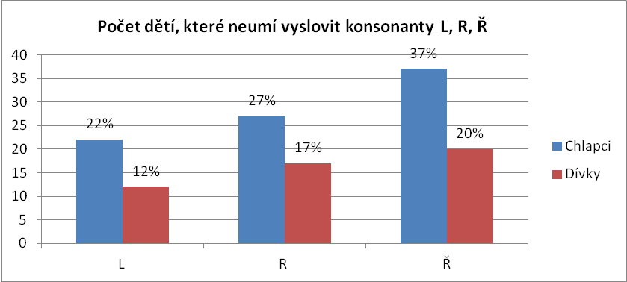
Graf č. 29 Počet dětí v %, které neumí vyslovit konsonanty L, R, Ř

7 Analýza výsledků

Analýzou výsledků jsme zjistili, že se dyslalie v počátečních ročnících prvního stupně základních škol objevuje poměrně často, ze sledovaného souboru, mělo problémy s výslovností v průměru 22 % dětí. Z výsledků je tedy patrné, že se nám potvrdily naše prvotní hypotézy H1 a H2.
H 1 – Sluchové vnímání slov s vysokými hláskami mluvenou řečí dělá dětem ze sledovaného souboru větší problémy než sluchové vnímání slov s hláskami hlubokými.
Po provedení orientačního vyšetření sluchu bylo patrné, že je tato hypotéza správná. Z následujících grafů je vidno, že dětem ze sledovaného souboru dělala větší problémy slova s vysokými hláskami než s hlubokými.
Z celkových 7 slov s vysokými hláskami mluvenou řečí byla stoprocentní úspěšnost pouze u dvou slov, a to lžíce a cesta, kdy dívky i chlapci nechybovali ani jednou.
Žádný z chlapců také nechyboval ve slově silný (100% úspěšnost), dívky v tomto slově chybovaly 2x (95% úspěšnost).
Slovo sněženka mělo u chlapců 95% úspěšnost, chybovali pouze 2, u dívek byla chybovost nulová (100% úspěšnost).
U výrazu šest byla úspěšnost u chlapců
90 %, kdy chybu udělali jen 4, ale pouze 70 % u dívek, kdy jich chybovalo 12.
U slova číslice si vedli chlapci i dívky lépe. Zvládlo ho 93 % chlapců (3 chybovali) a 90 % dívek (4 chybovaly).
Slovo železný zvládlo bezchybně hlasitou řečí 98 % chlapců (1 chyboval) a 90 % dívek (4 chybovaly).
Z finálních výsledků je tedy patrné, že největší obtíže činila žákům u slov s vysokými hláskami hlasitou řečí slova šest, také číslice a železný.

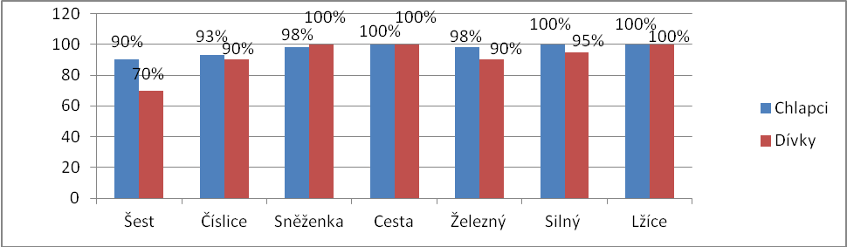
Graf č. 30 Celková úspěšnost chlapců a dívek ve slovech s vysokými hláskami hlasitou řečí

U slov s hlubokými hláskami hlasitou řečí chybovalo méně dětí. Dělalo jim problém zejména slovo pumpa, které bezchybně zvládlo pouze 75 % chlapců (10 chybovalo) a 87 % dívek
(5 chybovalo). Ostatní slova, jak je patrné z grafů, dětem větší problémy nedělala.

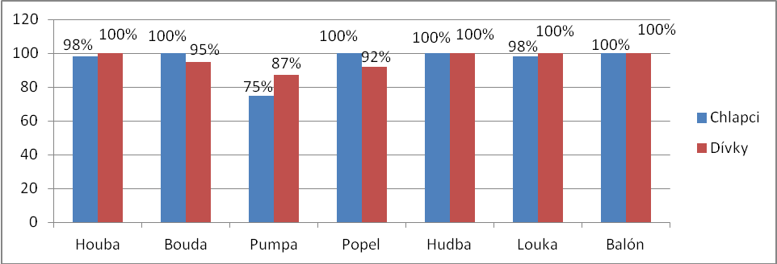
Tabulka č. 31 Celková úspěšnost chlapců a dívek ve slovech s hlubokými hláskami hlasitou řečí

Při vyšetřování dětí šepotem byla situace obdobná, více chybovali ve slovech s vysokými hláskami. A to zejména u slova šest, kdy byla úspěšnost u chlapců pouze 80 % (chybovalo 8) a 55 % u dívek (chybovalo 18 z nich). Také slovo železný mělo u chlapců pouze 88% úspěšnost (5 chybovalo) a 82% úspěšnost u dívek
(7 chybovalo). Jak je patrné z tabulky, žádné ze slov nemělo u dívek 100% úspěšnost. U chlapců kromě slova cesta, které bylo bezchybné, také ne. V každém slově minimálně dvě děti, jak chlapci, tak dívky, chybovaly.

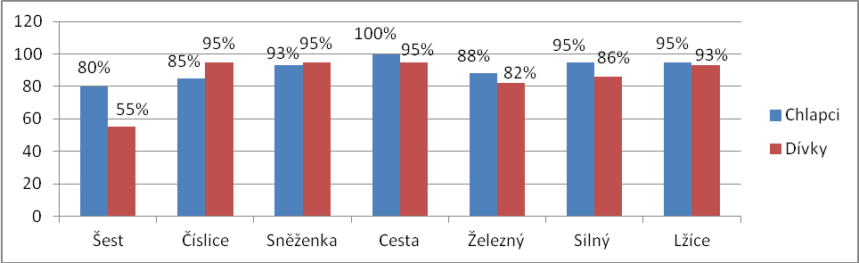
Graf č. 32 Celková úspěšnost chlapců a dívek ve slovech s vysokými hláskami při šepotu

U slov s hlubokými hláskami šeptanou řečí chybovalo méně dětí než při slovech vysokých. Dětem dělalo problém zejména slovo pumpa, ve kterém chybovaly převážně i při hlasité řeči. Při šepotu byla úspěšnost tohoto slova u chlapců pouze 70 % (12 chybovalo)
a u dívek 72 %, kdy chybovalo o jednu dívku méně. Slovo popel dělalo dětem rovněž problémy, chybovalo 88 % dívek i chlapců, což odpovídá 5 dívkám a 5 chlapcům ze sledovaného souboru. 100% úspěšnost jsme zaznamenali pouze u slova hudba, kdy nechybovala ani jedna dívka, a u slova balón, kdy byli stoprocentně úspěšní chlapci. V ostatních slovech vždy nepatrné procento dětí chybovalo.

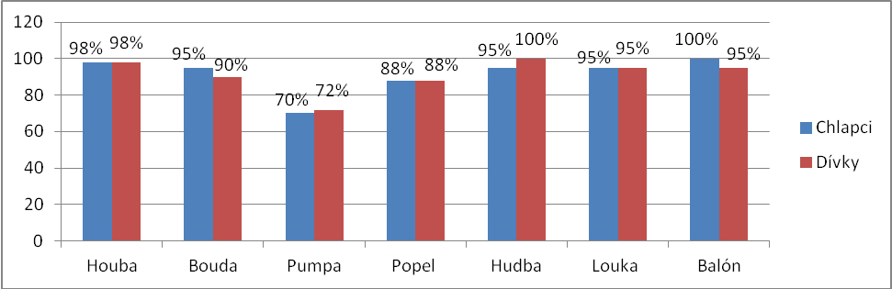
Tabulka č. 33 Celková úspěšnost chlapců a dívek ve slovech s hlubokými hláskami při šepotu

Ze všech vyšetřených dětí jsme pouze u jednoho chlapce museli zkrátit vzdálenost o 1 m. Žák nedokázal s úspěšností vyslovit slovo pumpa při šepotu ani napodruhé ve vzdálenosti 6 metrů. Po zmenšení vzdálenosti o 1 metr na 5 metrů už slovo vyslovil správně. U ostatních slov už chlapec tak nechyboval, vzdálenost jsme zmenšovat nemuseli, takže se domníváme, že šlo spíše o nepozornost než nějakou poruchu.

Také druhá hypotéza se nám po zpracování výsledků potvrdila.
H 2 – Děti v prvních třídách ZŠ mají nejčastěji problémy s výslovností hlásky ř.

Z celkového počtu 81 vyšetřovaných dětí tuto hlásku nedokázalo správně vyslovit 23 dětí (28 %). Z toho 15 chlapců
(37 %) a 8 dívek (20 %). Mezi další hlásky, které dělaly dětem problémy, patří zejména hláska R, u které chybovalo 11 chlapců (27 %) a 7 dívek (17 %). Třetí hláska, která činila dětem rovněž obtíže, byla hláska L Její výslovnost nezvládlo 9 chlapců (22 %) a 5 dívek (12 %). U ostatních hlásek, jak je patrné z grafu, chybovalo už menší procento dětí.

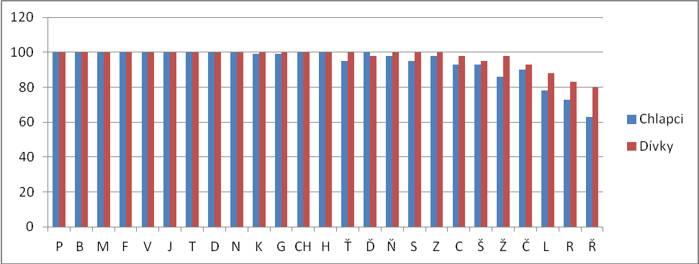
Graf č. 34 Celková úspěšnost chlapců a dívek při výslovnosti všech konsonantů

Závěr

Naše diplomová práce zpracovává problematiku dyslalie
u dětí mladšího školního věku. Prostřednictvím teoretické části jsme seznámili čtenáře s problematikou dyslalie z hlediska její terminologie, etiologie, klasifikace, symptomatologie, logopedické intervence, prevenci či prognózy.
V rámci našeho šetření jsme se zaměřili na orientační vyšetření sluchu, které dopadlo podle našich očekávání, a tím se nám potvrdila stanovená hypotéza, že větší problémy budou mít děti s vysokými hláskami hlasitou řečí než s hláskami hlubokými. Z celkového počtu vyšetřených dětí (81) a stanovených slov
(7 s hlubokými hláskami a 7 s vysokými hláskami) jsme došli k následujícímu výsledku - z celkového počtu 81 dětí (100 %) dělal 13,4 % dětí problém soubor s vysokými hláskami hlasitou řečí
a 28,9 % dětí ten samý soubor, ale šepotem. U souboru s hlubokými hláskami dopadli žáci lépe - 10,2 % dětí chybovalo celkově při hlasité řeči a 21,5 % při šepotu. Z výše uvedených informací je patrné, že dětem dělaly větší obtíže slova při šepotu jak už v souboru s vysokými či hlubokými hláskami.
Také při vyšetřování výslovnosti, na kterou jsme se zaměřili v druhé polovině naší praktické části, jsme došli k očekávaným závěrům. Děti ze sledovaného souboru měly největší problém s hláskou Ř, kterou zvládlo vyslovit pouze 58 žáků (71 %), z toho 26 chlapců a 32 dívek. Tím se nám stvrdila i druhá stanovená hypotéza.
Touto práci se nám potvrdilo, že děti v prvních třídách na základní škole mají stále ještě problémy s dyslalií, některé více, některé méně. Důležitou roli v této oblasti hrají rodiče, na kterých záleží, zda dokáží včas navštívit logopeda. Včasná logopedická intervence je v těchto případech velmi důležitá, aby dětí s nesprávnou výslovností v prvních třídách ubývalo a bylo jich co nejméně.
Seznam literatury

HÁLA, B.; SOVÁK, M. Hlas, řeč, sluch. Praha: Státní pedagogické nakladatelství, 1955.

DVOŘÁK, J. Logopedický slovník. Žďár nad Sázavou: Logopedické centrum, 2007. ISBN 978-80-902536-6-7.

GAVORA, P. Úvod do pedagogického výzkumu. Brno: Paido, 2000. ISBN 80-85931-79-6.

GÚTHOVÁ, M. Dyslália. In: KEREKRÉTIOVÁ, A. a kol. Základy logopédie. Bratislava: Univerzita Komenského, 2009, s. 136 - 155. ISBN 978-80-223-2574-5.

CHRÁSKA, M. Metody pedagogického výzkumu. Praha: Portál, 2007. ISBN 978-80-247-1369-4.

KLENKOVÁ, J. Kapitoly z logopedie I. Brno: Paido, 1997. ISBN 80-85931-41-9.

KLENKOVÁ, J. Kapitoly z logopedie II. a III. Brno: Paido, 1998. ISBN 80-85931-62-1.

KLENKOVÁ, J. Logopedie. Praha: Grada, 2006. ISBN 80-247-1110-9.

KRAHULCOVÁ, B. Dyslalie-patlavost. Praha: Beakra, 2007. ISBN 978-80-903063-0-3.

LECHTA, V. Dyslália. In: LECHTA, V. a kol. Logopedické repetitórium. Bratislava: SPN, 1990b, s. 112 - 128. ISBN 80-08-0047-9.

LECHTA,V. Základní vyšetření. In: LECHTA, V. a kol. Diagnostika narušené komunikační schopnosti. Praha: Portál, 2003, s. 35 - 47.
ISBN 80-7178-801-5.

LECHTA, V. Metody logopedické intervence. In: ŠKODOVÁ, E.; JEDLIČKA, I. a kol. Klinická logopedie. Praha: Portál, 2007,
s. 37 - 43. ISBN 978-80-7367-340-6.

LEJSKA, M. Základy praktické audiologie a audiometrie. Brno: Institut pro další vzdělávání pracovníků ve zdravotnictví, 1994. ISBN 80-7013-1780.

MLČÁKOVÁ, R. Osoby s narušením komunikační schopnosti. In: MICHALÍK, J. a kol. Zdravotní postižení a pomáhající profese. Praha: Portál, 2011. ISBN 978-80-7367-859-3.

PEROUTKOVÁ, J., SVOBODOVÁ, O. Logopedie v praxi. Praha: Septima, 1995. ISBN 80-7216-211-5.

ŠTĚPÁN, J., PETRÁŠ, P. Logopedie v praxi: metodická příručka. Praha: Septima, 2005. ISBN 80-85801-61-2.

NÁDVORNÍKOVÁ, V. Diagnostika dyslalie. In: LECHTA, V. a kol. Diagnostika narušené komunikační schopnosti. Praha: Portál, 2003,
s. 35 - 47. ISBN 80-7178-801-5.

SALOMONOVÁ, A. Dyslalie. In: ŠKODOVÁ, E.; JEDLIČKA, I. a kol. Klinická logopedie. Praha: Portál, 2007, s. 332 - 359. ISBN 978-80-7367-340-6.

SEEMAN, M. Poruchy dětské řeči. Praha: Státní zdravotnické nakladatelství, 1955.

SOVÁK, M. Logopedie. Praha: Státní pedagogické nakladatelství, 1978.

VYŠTEJN, J. Vady výslovnosti. Praha: SPN, 1983.

VYŠTEJN, J. Vady výslovnosti: diagnostika, ošetřené a prevence patlavosti. Praha: SPN, 1991. ISBN 80-04-24504-8.

Seznam příloh:

Příloha č. 1: Formulář pro rodiče
Příloha č. 2: Dotazník pro rodiče
Příloha č. 3: Šetření zaměřená na orientační vyšetření výslovnosti
Příloha č. 4: Šetření zaměření na orientační vyšetření sluchu
Příloha č. 5: Testový soubor pro orientační vyšetření výslovnosti
Příloha č. 6: Záznamový list pro orientační vyšetření výslovnosti
Příloha č. 7: Záznamový list pro orientační vyšetření sluchu

Příloha č. 1 – Formulář pro rodiče

Radka Vojkůvková
studentka Pedagogické fakulty Univerzity Palackého v Olomouci
obor: učitelství pro 1. stupeň základních škol a speciální pedagogika
kontakt: Radka.Vojkuvkova@centrum.cz
V Olomouci dne 5. března 2011
Vážení rodiče,
chtěla bych Vás požádat o spolupráci. Jsem studentkou 4. ročníku oboru učitelství pro
1. stupeň ZŠ a speciální pedagogiky na Pedagogické fakultě Univerzity Palackého v Olomouci.
Zpracovávám diplomovou práci na téma ,,Orientační vyšetření sluchu a výslovnosti u dětí mladšího školního věku“. Součástí praktické části mé diplomové práce je šetření u dětí v prvních třídách základních škol.
Touto cestou bych Vás chtěla požádat o svolení, zda bych mohla pracovat s Vaším dítětem. Údaje mnou získané budou použity pouze pro účely mé diplomové práce. Anonymita dětí i škol, na kterých šetření proběhne, bude plně zajištěna. Získané údaje nebudou přístupné žádné třetí osobě.
Prosím o vyplnění:
- Souhlasím – nesouhlasím s jednorázovým orientačním vyšetřením sluchu mluvenou řečí u mého dítěte. Šetření provede jednorázově autorka diplomové práce Radka Vojkůvková v termínu od 1. dubna 2011 do 30. června 2011v budově školy.
- Souhlasím – nesouhlasím s jednorázovým orientačním vyšetřením výslovnosti u mého dítěte. Šetření provede jednorázově autorka diplomové práce Radka Vojkůvková v termínu od 1. dubna 2011 do 30. června 2011 v budově školy.
- Souhlasím – nesouhlasím s poskytnutím základních údajů o mém dítěti, které budeme zjišťovat přiloženým dotazníkem.

Jméno dítěte: ……………………………………………………………….
Datum narození: ……………………………………………………………....
Národnost: ………………………………………………………………
………………………………………………..
Podpis rodičů (zákonného zástupce)
V případě jakýchkoliv dotazů či nejasností piště, prosím, na výše uvedenou emailovou adresu.
Děkuji za Vaši spolupráci.
Vojkůvková Radka
Příloha č. 2 – Dotazník pro rodiče

- Navštěvovalo Vaše dítě logopeda?
ANO – NE
(pokud ano zodpovězte následující otázky (a-d), pokud ne, tak je přeskočte)

a) Kdo Vám dal první impuls k návštěvě logopeda? Prosím, uveďte. (např.: učitelka v MŠ)

b) V kolika letech došlo k prvnímu kontaktu s logopedem?
- dříve než ve 3 letech
- ve věku od 3 do 5 let
- později než v 5 letech

c) Z jakého důvodu Vaše dítě logopeda navštěvovalo, prosím uveďte co nejpřesněji.

d) Navštěvuje Vaše dítě logopeda v součastné době?
- ANO - jak často – uveďte ……………
- NE

- Kdy naposledy byl Vašemu dítěti orientačně vyšetřován sluch u praktického lékaře?
- před měsícem
- před 3 měsíci
- víc jak před 6. měsíci
- víc jak před 1. rokem
(uveďte, prosím, kolik let dítěti bylo, když bylo vyšetřováno naposled ……………)
- nikdy

- Podstoupilo Vaše dítě i jiná vyšetření sluchu? Prosím, uveďte. (např.:vyšetření na
audiologii - audiometrii)
- ANO - uveďte jaká a kdy………………………………………
- NE

- Prodělalo Vaše dítě ušní onemocnění?. (např.:zánět středního ucha atd.) Prosím uveďte kdy,
jaké a zda po něm nezůstaly trvalé následky.
…………………………………………………………………………………………….
…………………………………………………………………………………………….

- Mělo Vaše dítě úraz ucha? Prosím, uveďte kdy, jaký a zda po něm nezůstaly trvalé následky.
…………………………………………………………………………………………….
…………………………………………………………………………………………….
- Podstoupilo Vaše dítě odstranění:
- nosní mandle (adenotomii) ANO NE
- krční mandle (tonsilektomii) ANO NE

- Dotazník byl vyplněn:
- matkou
- otcem
- oběma rodiči
- jiná možnost – uveďte ………...........................

Vyplněný dotazník, prosím, odevzdejte nejpozději do 31. března 2011.
Děkuji za Vaši ochotu a spolupráci.

Příloha č. 3 – Šetření zaměřená na orientační vyšetření výslovnosti

- Prostřednictvím volného rozhovoru navážeme s dítětem kontakt a zjišťujeme výslovnost při spontánní komunikaci.
(Před samotným vyšetřením je důležité dítě správně namotivovat, vzbudit jeho zájem o spolupráci. Až dítě správně namotivujeme, zbavíme ho strachu a nejistoty ze mě, přejdeme na samotné vyšetření konsonantů – testu výslovnosti.)

- Přejdeme k testu výslovnosti. Kdy dítě bude vyslovovat dané konsonanty izolovaně, poté tak, aby daná hláska byla v iniciální, mediální a finální pozici.
.

- Zaměříme se na výslovnost konsonantů:
P, B, M,
F, V, J
T, D, N a Ť, Ď, Ň,
K, G, CH, H,
C, S, Z a Č, Š, Ž,
L, R a Ř.
Ke každé vyšetřované hlásce připravíme 5 slov, která bude mít dané dítě za úkol správně a zřetelně vyslovit.
P - PEPA, PAPÁ, HOUPÁ, KOUPÁ, COP
B - BÁBA, BALÍK, BONBÓN, BUBEN, KUBA
M - MÁMA, MALINY, PUMPA, MAPA, DŮM

F - FANDA, FOUKÁ, TELEFON, OBUV, LEV
V - VANA, VODNÍK, KÁVA, MÁVÁ, BAVÍ
J - JAKUN, JEŽEK, VEJCE, ŠIJE, KOLEJ

T - TETA, TELEFON, OTA, AUTO, PLOT
D - DATEL, DOMA, BOUDA, TUDY, VODA
N - NOHA, NOTA, HANA, VANA, BALON

Ť - ŤIKÁ, TICHO, UTÍKÁ, CHYTÍ, LAŤ
Ď - DĚDA, DĚTI, KLADIVO, VIDÍ, BUDÍK
Ň - NIT, NIKDO, TONÍK, VONÍ, KŮŇ

K - KOHOUT, OKO, MAKOVICE, KONÍK, PAVOUK
G - GUMÁKY, GÓL, OLGA, MAGDA, VAGON,
CH - CHATA, CHYTÁ, MOUCHA, UCHO, HOCH
H - HANA, HOUPÁ, NOHY, VÁHY, JAHODY

S - SEDÍ, STŮL, MÍSA, PUSA, PES
Z - ZIMA, ZVONEK, KOZA, VÁZA, KAZ
C - CENA, CIBULE, ULICE, MAKOVICE, KLEC

Š - ŠIJE, ŠATY, MÍŠA, DÁŠA, KOŠ
Ž - ŽÁBA, ŽÍJE, LYŽE, JEŽEK, ŽÍŽALA
Č - ČAP, KOČKA, OČI, KOLÁČ, MEČ

L - LAMPA, LAĎA, MELE, PLETE, PYTEL
R - RUKA, TROUBÍ, DÁREK, PETR, HADR
Ř – ŘEPA, ŘEKA, PEŘINA, HOŘÍ, KUCHAŘ

- Při vyšetřovaní si dané poznatky budeme zaznamenávat do předem připravené tabulky konsonantů

Příloha č. 4 – Šetření zaměření na orientační vyšetření sluchu

- Budeme vyšetřovat dítě šeptanou a následně hlasitou řečí.
- Místnost 10 m dlouhá
- Vyšetřovaná osoba stojí bokem k vyšetřujícímu
- Jedno ucho se přikryje dlaní (to vzdálenější) nebo se ohluší
- Zakrytím výhledu na logopeda se zabrání odezírání
- Vyšetřuje se zvlášť šepotem ve vzdálenosti 6m a hlasitou řečí na vzdálenost 10m

Slova s hlubokými hláskami:
- houba
- bouda
- balón
- domov
- popel
- pumpa
- volno

Slova s vysokými hláskami:
- šest
- číslice
- cesta
- lžíce
- železný
- silný
- sněženka

Příloha č. 5 – Testový soubor pro orientační vyšetření výslovnosti
P | PEPA | PAPÁ |  | HOUPÁ | KOUPÁ | COP
B | BÁBA | BALÍK |  | BONBÓN | BUBEN | KUBA
M | MÁMA | MALINY | PUMPA |  | MAPA, | DŮM
F | FANDA | FOUKÁ | TELEFON |  | OBUV | LEV
V | VANA | VODNÍK | KÁVA |  | MÁVÁ | BAVÍ
J | JAKUN | JEŽEK | VEJCE |  | ŠIJE | KOLEJ
T | TETA | TELEFON | OTA |  | AUTO | PLOT
D | DATEL | DOMA | BOUDA |  | TUDY | VODA
N | NOHA | NOTA | HANA, |  | VANA | BALON
Ť | ŤIKÁ | TICHO | UTÍKÁ |  | CHYTÍ | LAŤ
Ď | DĚDA | DĚTI | KLADIVO |  | VIDÍ | BUDÍK
Ň | NIT | NIKDO | TONÍK |  | VONÍ | KŮŇ
K | KOHOUT | OKO | MAKOVICE |  | KONÍK | PAVOUK
G | GUMÁKY | GÓL | OLGA |  | MAGDA | VAGON,
CH | CHATA | CHYTÁ | MOUCHA |  | UCHO | HOCH
H | HANA | HOUPÁ | NOHY |  | VÁHY | JAHODY
S | SEDÍ | STŮL | MÍSA |  | PUSA | PES
Z | ZIMA | ZVONEK | KOZA |  | VÁZA | KAZ
C | CENA | CIBULE | ULICE |  | MAKO | KLEC
Š | ŠIJE | ŠATY | MÍŠA |  | DÁŠA | KOŠ
Ž | ŽÁBA | ŽÍJE | LYŽE |  | JEŽEK | ŽÍŽALA
Č | ČÁP | KOČKA | OČI |  | KOLÁČ | MEČ
L | LAMPA | LAĎA | MELE |  | PLETE | PYTEL
R | RUKA | TROUBÍ | DÁREK, |  | PETR | HADR
Ř | ŘEPA | ŘEKA | PEŘINA |  | HOŘÍ | KUCHAŘ
Příloha č. 6 Záznamový list pro orientační vyšetření výslovnosti

Jméno a příjmení:……………………………………………………….
Škola: ……………………………………………………………………

 |  | správně | špatně | správně | špatně | správně | špatně | správně | špatně | správně | špatně
P
B
M
F
V
J
T
D
N
Ť
Ď
Ň
K
G
CH
H
S
Z
C
Š
Ž
Č
L
R
Ř

Příloha č. 7 – Záznamový list pro orientační vyšetření sluchu

Příjmení a jméno dítěte: ………………………………………………………
Škola: ………………………………………………………

Orientační vyšetření sluchu:

Šepot
P L
m Vs m

Problém se slovy P: ……………………………………………………
. …………………………………………………..
Problém se slovy L: ……………………………………………………
…………………………………………………..

Hlasitá řeč

P L
m Vm m

Problém se slovy P: …………………………………………………..
…………………………………………………..

Problém se slovy L: ……………………………………………………
…………………………………………………..

ANOTACE

Jméno a příjmení: | Radka Vojkůvková
Katedra: | Ústav speciálněpedagogických studií
Vedoucí práce: | Mgr. Renata Mlčáková, Ph.D.
Rok obhajoby: | 2012
Název práce: | Orientační vyšetření sluchu a výslovnosti u dětí mladšího školního věku
Název v angličtině: | Approximate pronuncation and hearing tests for children at primary school age
Anotace práce: | Diplomová práce je rozdělena na část teoretickou a část praktickou. Teoretická část přibližuje čtenářům problematiku dyslalie, foneticko-fonologické roviny řeči, fyziologické tvoření českých hlásek a postup při orientačním vyšetření sluchu. Praktická část diplomové práce se zaměřuje na orientační vyšetření sluchu a výslovnosti u dětí v prvních třídách prvního stupně běžné základní školy. Seznamuje čtenáře s metodami a výsledky, které jsme při šetření získali.
Klíčová slova: | Dyslalie, nesprávná výslovnost, vadná výslovnost, sluchové vnímání, slova s vysokými a hlubokými hláskami.
Anotace v angličtině: | The thesis is divided into the theoretical and practical part. The theoretical part of the issue introduces to readers the problematics of dyslalia, phonetic-phonological levels of speech, physiological formation of czech sound of speach and procedures for testing hearing. The practical part of the thesis focuses on the approximate pronunciationand hearing tests for children in the first routine in classes of elementary school. It acquaints readers with the methods and results that we have obtained during our examination.
Klíčová slova v angličtině: | Dyslalia, incorrect pronunciation, faulty pronunciation, auditory perception, wordswith high and deep voice.
Přílohy vázané v práci: | Počet příloh: 7  Příloha č. 1: Formulář pro rodiče  Příloha č. 2: Dotazník pro rodiče  Příloha č. 3: Šetření zaměřená na orientační vyšetření  výslovnosti  Příloha č. 4: Šetření zaměření na orientační vyšetření sluchu  Příloha č. 5: Testový soubor pro orientační vyšetření  výslovnosti  Příloha č. 6: Záznamový list pro orientační vyšetření  výslovnosti  Příloha č. 7: Záznamový list pro orientační vyšetření sluchu
Rozsah práce: | 94 stran
Jazyk práce: | Český jazyk

